автоматизированная информационная система «Соцуслуги»
Руководство пользователя для сотрудника Комитета по социальной защите населения

На 55 листах

Санкт-Петербург 2016
СОДЕРЖАНИЕ:
1. ВВЕДЕНИЕ 3
1.1 Принятые обозначения и сокращения 3
2. АППАРАТНЫЕ ТРЕБОВАНИЯ 4
3. ОПИСАНИЕ РОЛЕЙ В АИС «СОЦУСЛУГИ» 5
4. РУКОВОДСТВО ПОЛЬЗОВАТЕЛЯ ДЛЯ СОТРУДНИКА КОМИТЕТА 7
4.1 Вход в систему 7
4.2 Интерфейс главного окна АИС «Соцуслуги» 7
4.3 Работа со списками карточек в АИС «Соцуслуги» 8
4.4 Работа с карточками ИППСУ 10
4.4.1 Создание карточки ИППСУ 10
4.4.2 Создание шаблона карточки ИППСУ 18
4.4.3 Создание карточки ИППСУ по шаблону 18
4.4.4 Просмотр карточки ИППСУ 18
4.4.5 Редактирование карточки ИППСУ 19
4.4.6 Поиск и фильтры в списке карточек ИППСУ 19
4.4.7 Перевыписка карточки ИППСУ 20
4.4.8 Копирование карточки ИППСУ 21
4.4.9 Завершение карточки ИППСУ 22
4.4.10 Печать карточки ИППСУ 23
4.4.11 Удаление карточки ИППСУ 24
4.5 Работа с разделом «Реестр поставщиков» 25
4.5.1 Создание карточки поставщика СУ 26
4.5.2 Поиск и фильтры в списке карточек поставщиков СУ 31
4.5.3 Просмотр и редактирование карточки поставщика 32
4.5.4 Удаление карточки поставщика 33
4.6 Работа с разделом «Все зарегистрированные» 34
4.6.1 Поиск и фильтры списка карточек получателей СУ 35
4.6.2 Создание карточки получателя СУ 35
4.6.3 Работа с полями ввода адресов 36
4.6.4 Удаление карточки получателя СУ 38
4.6.5 Просмотр и редактирование карточки получателя СУ 39
4.7 Работа со справочником «Соцуслуги» 40
4.7.1 Создание соцуслуг в «Справочнике» 42
4.7.2 Просмотр и редактирование соцуслуги 42
4.7.3 Удаление записей в справочнике «Соцуслуги» 45
4.7.4 Создание Групповой услуги 45
4.7.5 Просмотр и редактирование Групповой услуги 50
4.7.6 Удаление Групповой услуги 50
4.8 Работа с Поиском 52
4.9 Работа с «Личным ящиком» 54

ВВЕДЕНИЕ
В настоящем документе описаны все возможные процедуры и функции, которые сотрудник Комитета может выполнять в автоматизированной информационной системе «Соцуслуги».

Принятые обозначения и сокращения
В Системе приняты обозначение и сокращения, описанные в таблице 1.
Таблица 1. Обозначения и сокращения
Термин | Описание
АИС, Система | Автоматизированная информационная система
Комитет ЛО | Комитет по социальной защите населения Ленинградской области
ИППСУ | Индивидуальная программа предоставления социальных услуг
СУ | Социальная услуга
ЛО | Ленинградская область
ФИО | Фамилия, Имя, Отчество
ОПФ | Организационно-правовая форма

АППАРАТНЫЕ ТРЕБОВАНИЯ
Требования к рабочим станциям описаны в таблице 2.
Таблица 2. Требования к рабочим станциям
Компонент | Минимальное значение
Пространство на жестком диске | Не менее 30 Гб
Оперативная память | Не менее 1 Гб
Процессор | 2-х ядерный с тактовой частотой не ниже 2 ГГц

На рабочих станциях должно быть установлено следующее программное обеспечение (далее – ПО):
- Windows XP и выше, ОС семейства Linux c графической оболочкой;
- Браузер Google Chrome v.36 или FireFox v.46

ОПИСАНИЕ РОЛЕЙ В АИС «СОЦУСЛУГИ»
В АИС «Соцуслуги» создано несколько ролей пользователей с целью разграничение прав доступа пользователей и возможностью работать в интерфейсе, отображающем необходимую функциональность системы.
Таблица 4. Ролевая модель АИС «Соцуслуги»
Название  (код роли) | Организационное присвоение | Права пользователей с данной ролью
Пользователь Комитета соцзащиты  (SOCSERV_POWER_USER) | Комитет по социальной защите населения Ленинградской области | Просматривать информацию по всем районам
 |  | Работать с информацией только подведомственного района
 |  | Работать с Реестром поставщиков: создавать, редактировать и удалять карточки поставщиков СУ
 |  | Создавать, редактировать и выводить на печать карточки ИППСУ.
 |  | Работать с разделом «Все зарегистрированные: создавать, редактировать и удалять карточки получателей услуг
 |  | Работать со справочниками «Соцуслуги» и «Групповые услуги»: создавать, редактировать и удалять услуги.
Пользователь ОСЗН  (SOCSERV_USER) | Отдел Социальной Защиты Населения | Работать с информацией только подведомственного района
 |  | Создавать, редактировать и выводить на печать карточки ИППСУ.
 |  | Просматривать Реестр поставщиков
 |  | Работать с разделом «Все зарегистрированные: создавать, просматривать и редактировать карточки получателей услуг
 |  | Просматривать справочники «Соцуслуги» и «Групповые услуги»
Пользователь АРМ «Поставщик»  (SOCSERV_PROVIDER) | Поставщик | Формировать планы выполнения услуг и корректировать их (только для поставщиков, являющихся участником выполнения государственного или муниципального задания по предоставлению соцуслуг)
 |  | Формировать и выводить на печать карточки договоров
 |  | Формировать и выводить на печать карточки актов
Администратор  (SOCSERV_ADMIN) | Комитет соцзащиты | Формировать отчеты по финансовым показателям
Финансовый аналитик  (SOCSERV_FIN) | Комитет соцзащиты | Формировать статистические отчеты

РУКОВОДСТВО ПОЛЬЗОВАТЕЛЯ ДЛЯ СОТРУДНИКА КОМИТЕТА

Вход в систему
Чтобы войти в систему необходимо ввести свой логин и пароль в соответствующие поля и нажать на кнопку «Вход».

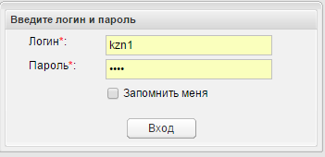
Рисунок 1. Окно ввода логина и пароля

Далее откроется основной экран АИС «Соцуслуги» для сотрудника Комитета.

Интерфейс главного окна АИС «Соцуслуги»
Главное окно АИС «Соцуслуги» состоит из следующих частей (см. Рисунок 2. Главное окно АИС "Соцуслуги".):
- Разделы;
- Дерево папок;
- Панель фильтров;
- Функциональные кнопки;
- Табличная часть – содержимое папок;
- Счётчики страниц.
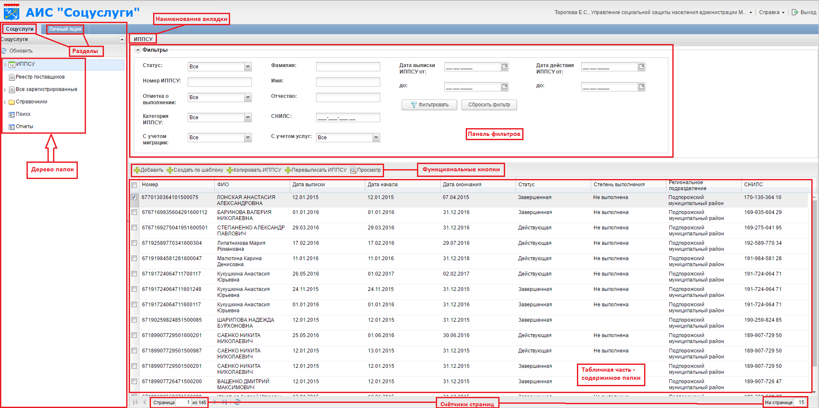
Рисунок 2. Главное окно АИС "Соцуслуги"
Главное меню системы, или дерево папок содержится в разделе «Соцуслуги» и включает в себя следующие пункты:
- ИППСУ;
- Реестр поставщиков;
- Все зарегистрированные;
- Справочники;
- Поиск;
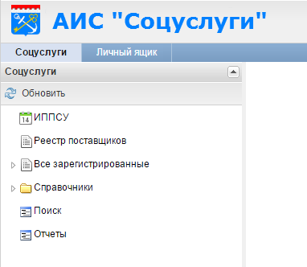
Рисунок 3. Главное меню системы

Работа со списками карточек в АИС «Соцуслуги»
При выборе любой папки в дереве папок – справа, в табличной части отобразится её содержимое в виде таблицы со столбцами. Отображение столбцов и сортировку по ним в таблицы можно настроить индивидуально.
Сортировку списка можно выполнить по любому из столбцов. Для этого необходимо подвести указатель «мыши» к наименованию столбца. Однократное нажатие на наименование столбца приведет к автоматической сортировке по возрастанию, повторное нажатие – к сортировке по убыванию.
Для того чтобы скрыть/отобразить столбец необходимо подвести указатель «мыши» к наименованию столбца – справа отобразится пиктограмма в виде треугольника с вершиной вниз. (см. Рисунок 4. Настройка таблицы) При нажатии на эту пиктограмму появится выпадающее меню с возможностью выполнить сортировку «по возрастанию» или «по убыванию», а также пункт «Столбцы». Если переместить указатель «мыши» на пункт «Столбцы» - справа отобразится меню с наименованиями всех возможных столбцов для текущей таблицы. Те наименования, напротив которых установлен чек-бокс – являются видимыми. Если чек-бокс снят – столбец скрыт из таблицы.
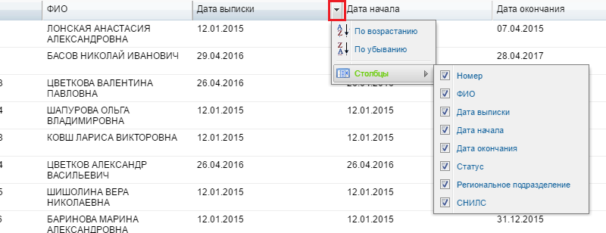
Рисунок 4. Настройка таблицы
Для перемещения столбца в таблице следует нажать левую кнопку «мыши» на наименовании того столбца, который следует переместить, перетащить в новое место и отпустить кнопку.
При входе в любой раздел, где отображается список карточек можно задать параметр вывода количества отображаемых записей. Для этого внизу страницы необходимо найти и вручную проставить количество записей, нажать на кнопку «Enter» на клавиатуре. По умолчанию количество записей равно 15.
Рисунок 5. Отображения количества записей на странице
Для переключения между страницами вывода записей необходимо воспользоваться постраничным переключателем. Для обновления данных необходимо воспользоваться кнопкой «Обновить» , которая находится возле постраничного переключателя.
Рисунок 6. Постраничный переключатель и кнопка «Обновить».

Работа с карточками ИППСУ
Для того, чтобы начать работу с карточками ИППСУ, необходимо выбрать пункт «ИППСУ» Главного меню системы. После этого будет доступен весь список уже созданных карточек ИППСУ, а также инструменты для поиска и создания новых. Создать новую карточку ИППСУ возможно с помощью функциональных кнопок:
- «Добавить» - новая карточка ИППСУ без предварительно заполненных полей
- «Создать по шаблону» - используется заранее созданный шаблон с набором предварительно заполненных полей;
- «Копировать ИППСУ» - новая карточка со всеми заполненными полями из карточки, с которой делалась копия;
- «Перевыписать ИППСУ» - продление срока текущей карточки ИППСУ на новый период.

Создание карточки ИППСУ
Чтобы создать новую карточку ИППСУ необходимо нажать кнопку «Добавить», после чего откроется форма для ввода данных новой карточки ИППСУ на вкладке «Рекивзиты».

Вкладка «Реквизиты»
Все поля, отмеченные символом звездочка (*), являются обязательными для заполнения.
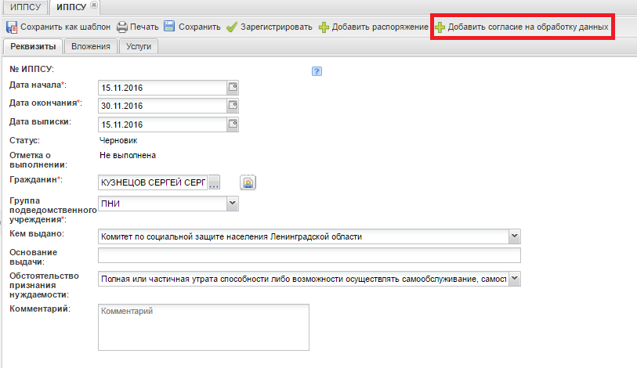
Рисунок 7. Вкладка «Реквизиты» карточки ИППСУ
Заполнение полей в карточке ИППСУ описано в таблице 5.
Таблица 5. Поля для заполнения на вкладке «Реквизиты» в карточке ИППСУ
Наименование поля | Правило заполнения поля
№ ИППСУ | Номер ИППСУ присваивается автоматически после регистрации, на этапе создания ИППСУ, данный атрибут пустой. Автоматическое присвоение номера ИППСУ происходит по принципу: XX XXXXXXXXXXX XX XXXXX – 20 значный номер. Где:  • Код района (2 знака);  • СНИЛС (11 знаков);  • Год (2 знака);  • Порядковый номер ИППСУ - 5 знаков.  Проверка на дублирование ИППСУ у получателя работает при регистрации новой ИППСУ, чтобы в системе не было номера с одинаковыми параметрами. Проверка производится по следующим знакам в № ИППСУ:  • Код района;  • Год;  • Порядковый номер ИППСУ.
Дата начала | Ввод даты начала действия ИППСУ вручную или через календарь
Дата окончания | Ввод даты окончания действия ИППСУ вручную или через календарь
Дата выписки | Ввод даты выписки ИППСУ вручную или через календарь. Если не заполнять поле, то оно заполнится автоматически текущей датой в момент установки статуса ИППСУ «Зарегистрирована»
Статус | При создании устанавливается автоматически «Черновик», далее меняется в соответствии с жизненным циклом
Отметка о выполнении | При создании устанавливается автоматически «Не выполнена», далее меняется автоматически в зависимости от выполнения актов о предоставлении СУ по договору
Гражданин | Значение выбирается из справочника «Граждане»
Кем выдано | При создании автоматически заполняется подразделением текущего пользователя.
Основание выдачи | Ввод вручную основания для выдачи ИППСУ
Обстоятельство признания нуждаемости | Значение выбирается из выпадающего списка
Комментарий | Ввод любого комментария или примечания вручную

Вкладка «Вложения»
При формировании новой ИППСУ можно вкладывать файлы и сканированные образы документов, подтверждающих необходимость формирования ИППСУ. Для этого необходимо перейти на вкладку «Вложения». (см. Рисунок 13. Окно "Добавить услугу" с заполненными полями)
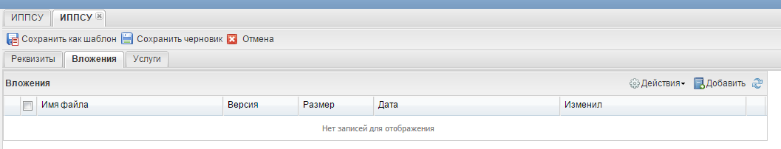
Рисунок 8. Вкладка «Вложения» карточки ИППСУ
Для добавления файла в карточку ИППСУ необходимо нажать на кнопку «Добавить» в правой части карточки.
Для обновления информации на вкладке «Вложения» следует воспользоваться кнопкой «Обновить» .
Для управления данными на вкладке «Вложения» следует выделить файл, а затем воспользоваться меню «Действия». Пункты меню:
- «Открыть в программе» - открыть выбранный файл, либо в Системе в виде дополнительного окна/вкладки, либо в приложении – в зависимости от формата.
- «Переименовать» - присвоить новое имя файлу.
- «Выгрузить» - сохранить файл в указанное место.
- «Сравнить вложения» - позволяет сравнить два файла рядом.
- «Удалить» - удалить выбранный файл из карточки ИППСУ.

Вкладка «Услуги»
В каждой карточке ИППСУ должен быть указан перечень услуг, которые будут предоставляться, в рамках действующего плана. Указать перечень услуг необходимо на вкладке «Услуги».
При переходе на вкладку «Услуги» атрибуты «Форма обслуживания» и «Группа получателей» по умолчанию заполнены.
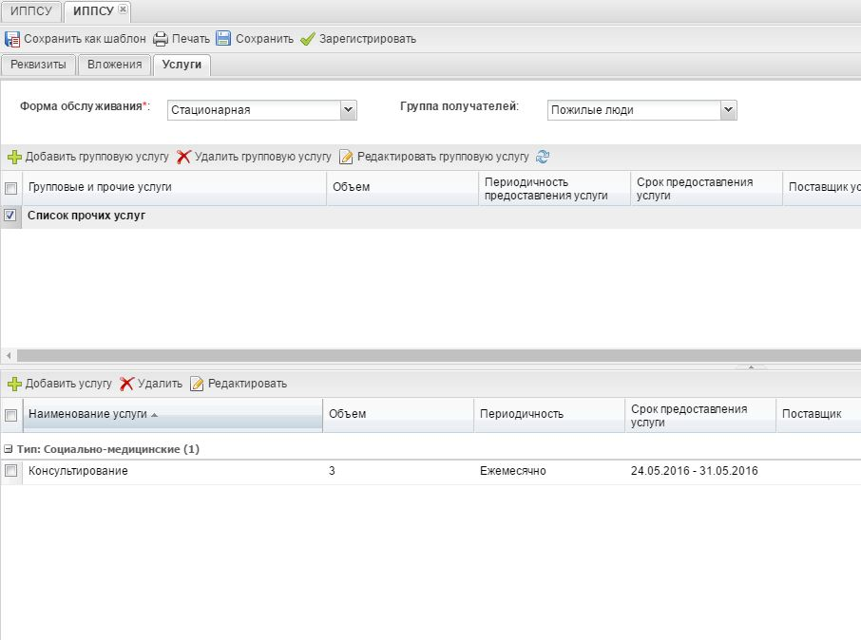
Рисунок 9. Вкладка «Услуги» карточки ИППСУ
Пользователю необходимо выбрать форму обслуживания в зависимости от формы обслуживания добавляемой услуги при помощи выбора значения из выпадающего списка:
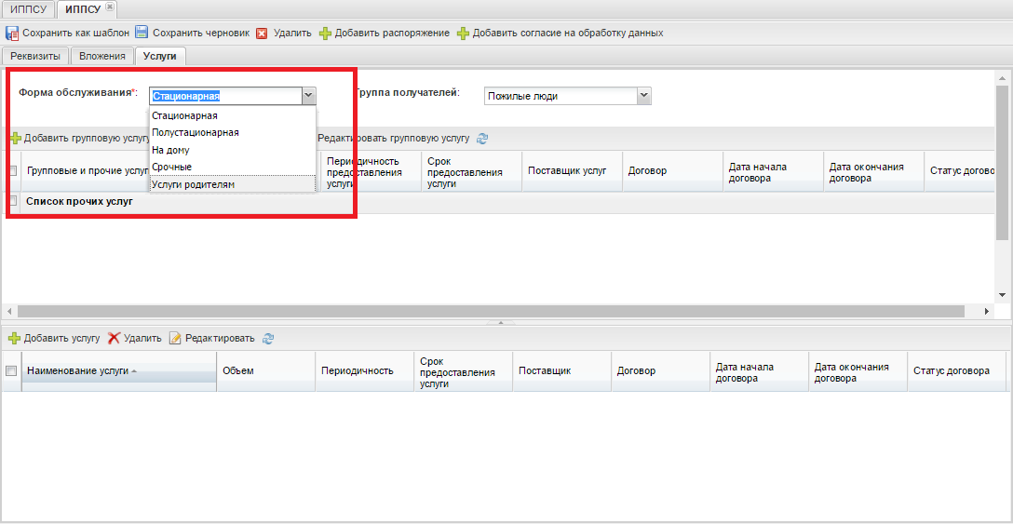
Рисунок 10. Кнопка "Добавить услугу
Предоставляемые услуги могут быть отдельными и групповыми (пакетными).
Для того, чтобы указать отдельную услугу, после выбора формы обслуживания и группы получателей, необходимо нажать на кнопку «Добавить услугу» в нижней части карточки ИППСУ.
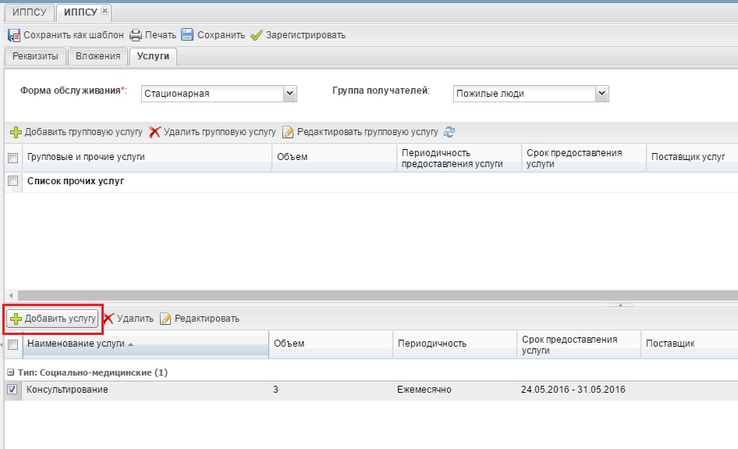
Рисунок 11. Кнопка "Добавить услугу"
Откроется окно «Добавить услуги», где необходимо заполнить атрибуты услуги.
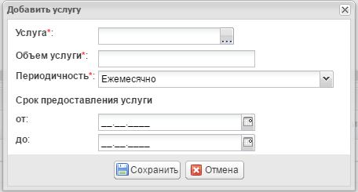
Рисунок 12. Окно «Добавить услугу»
Заполнение полей на форме «Добавить услугу» описано в таблице 6.
Таблица 6. Поля для заполнения на форме «Добавить услугу»
Наименование поля | Правило заполнения поля
Услуга * | Выбирается из справочника «Услуги»
Объем услуги* | Проставляется количество предоставляемых услуг вручную
Периодичность* | По умолчанию поле заполнено значением «Ежемесячно». При необходимости значение меняется при помощи выпадающего списка.
Срок предоставления услуги  от … до | Проставляются даты оказания услуги вручную, либо через календарь
Поля помеченные * - обязательные для заполнения
Для выбора услуги из справочника необходимо указать на неё двойным кликом «мыши», либо однократным кликом выделить и нажать кнопку «Выбрать»:
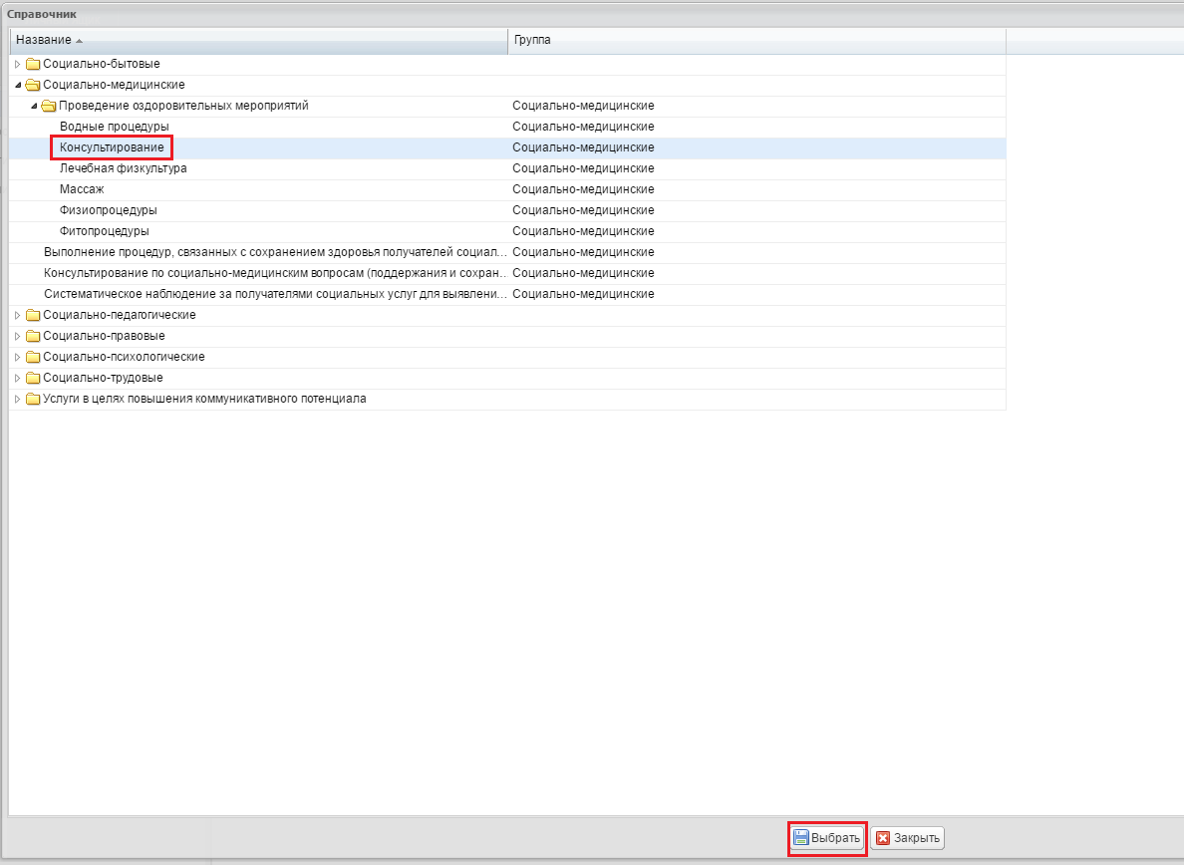
Рисунок 13. Выбор услуги из справочника соцуслуг
После выбора услуги из справочника и заполнения прочих полей в окне «Добавить услугу» следует нажать кнопку «Сохранить», чтобы услуга появилась на вкладке «Услуги».
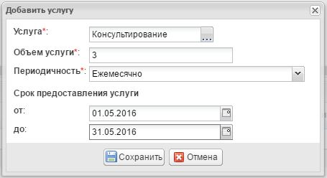
Рисунок 14. Окно "Добавить услугу" с заполненными полями
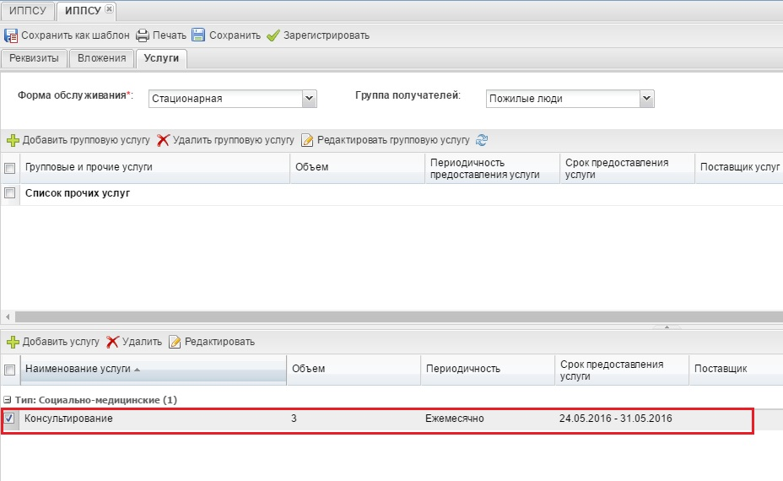
Рисунок 15. Вкладка «Услуги» карточки ИППСУ
Для добавления групповых услуг (пакет) следует нажать кнопку «Добавить групповую услугу» в верхней части карточки ИППСУ.
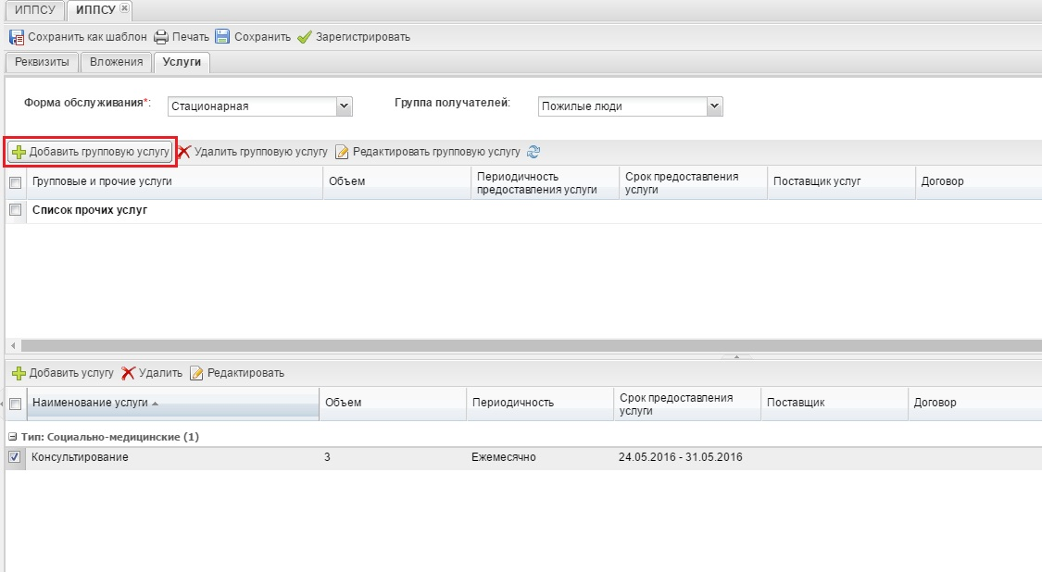
Рисунок 16. Кнопка "Добавить групповую услугу"

Система откроет справочник Групповых услуг в соответствии с выбранной формой обслуживания:
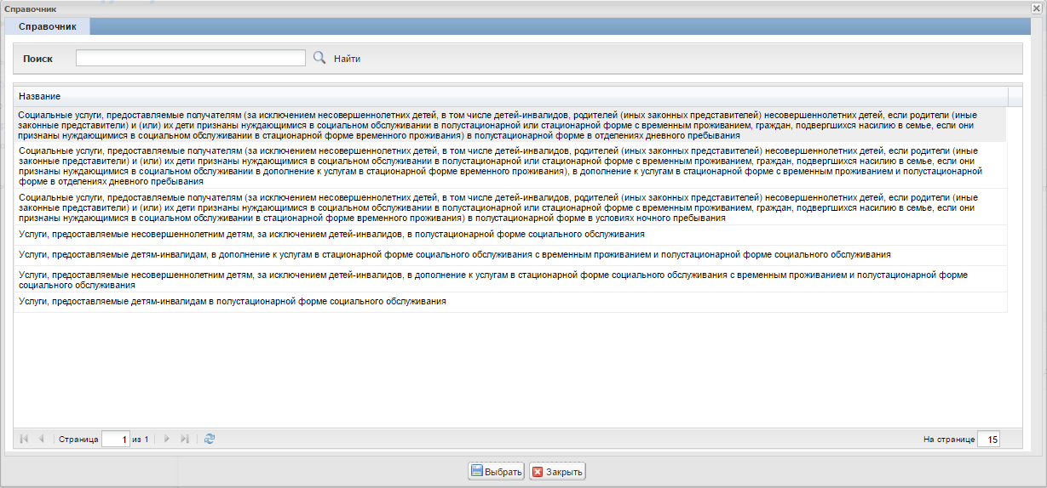
Рисунок 17. Окно добавления групповой услуги"
После добавления Групповые услуги отобразятся в верхней табличной части на вкладке «Услуги». При необходимости редактирования параметров добавленной услуги необходимо двойным кликом мыши открыть окно редактирования параметров.
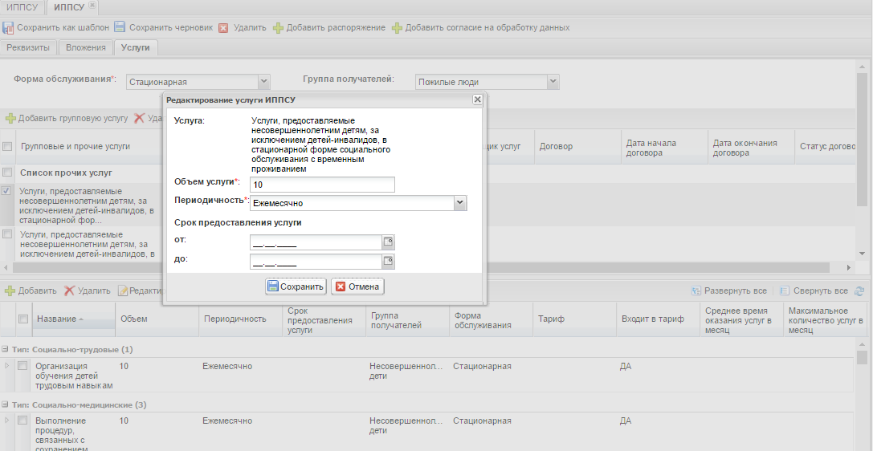
Рисунок 18. Окно редактирования групповой услуги"
Аналогичным образом можно редактировать в нижней табличной части параметры Дополнительных услуг, входящих в Групповую услугу.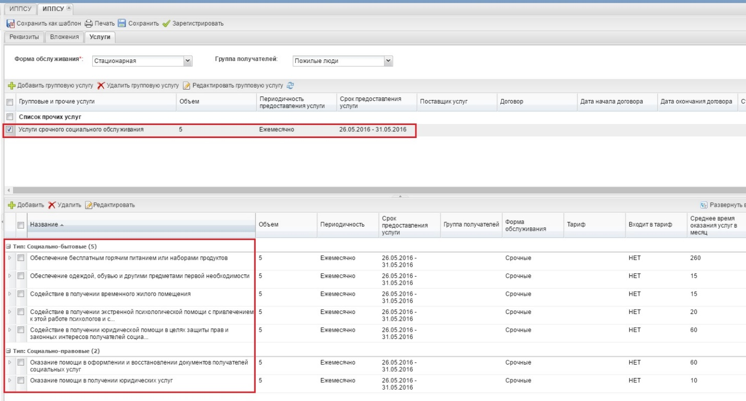
Рисунок 19. Перечень услуг, входящих в групповую
При этом наследуются установленные в окне «Добавления групповых услуг» признаки: объем, периодичность, срок предоставления услуги.
Если пользователь заполнил таблицу Групповыми услугами и пытается изменить форму обслуживания, то система выводит информационное сообщение «Набор услуг ИППСУ не выбранной форме обслуживания. Очистить набор услуг или исправьте форму обслуживания!»:
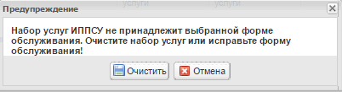
Рисунок 20. Диалоговое окно с информационным сообщением
При нажатии кнопки «Очистить» система очищает набор услуг, при нажатии кнопки «Отмена» система возвращает изначально введенную форму обслуживания и оставляет набор услуг без изменений.
Для сохранения карточки ИППСУ необходимо нажать кнопку «Сохранить черновик».
При нажатии кнопки «Отмена» процесс создания карточки завершается без сохранения изменений.
После сохранения новая ИППСУ появится в списке в статусе «Черновик». Пока карточка ИППСУ находится в статуе «Черновик» она доступна для редактирования.
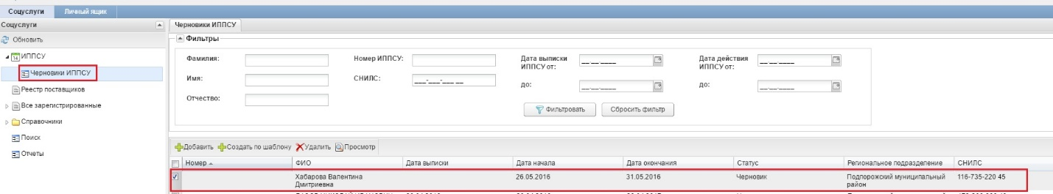
Рисунок 21. Новая запись в списке карточек ИППСУ
Если карточка ИППСУ сформирована полностью и больше не требует изменений её следует зарегистрировать. Для этого карточку ИППСУ необходимо найти в разделе «Черновики ИППСУ» и открыть двойным кликом «мыши» из общего списка. В открывшемся черновике карточки ИППСУ есть следующие кнопки:
- «Сохранить как шаблон» - см.п. 4.4.2 Создание шаблона карточки ИППСУ.
- «Печать» - открывается дополнительная вкладка с печатной формой документа.
- «Сохранить» - сохраняет текущие изменения в карточке.
- «Зарегистрировать» - присваивается уникальный регистрационный номер, и карточка становится недоступной для редактирования.

Добавление в ИППСУ документов о согласии на обработку персональных данных.
При регистрации новой ИППСУ необходимо вложить в ИППСУ Согласие на обработку персональных данных. Для этого необходимо на странице создания ИППСУ нажать кнопку «Добавить согласие на обработку данных».
Рисунок 22. Кнопка «Добавить согласие на обработку данных».
Система откроет вкладку «Согласие на обработку данных», где необходимо нажать кнопку «Добавить», после чего откроется окно проводника для выбора необходимого файла.
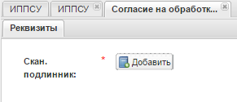
Рисунок 23. Кнопка для добавления сканированного подлинника документа.
Если документы о согласии на обработку данных не добавлены, а пользователь нажал кнопку для регистрации ИППСУ, система выведет сообщение о необходимости осуществления данного действия.
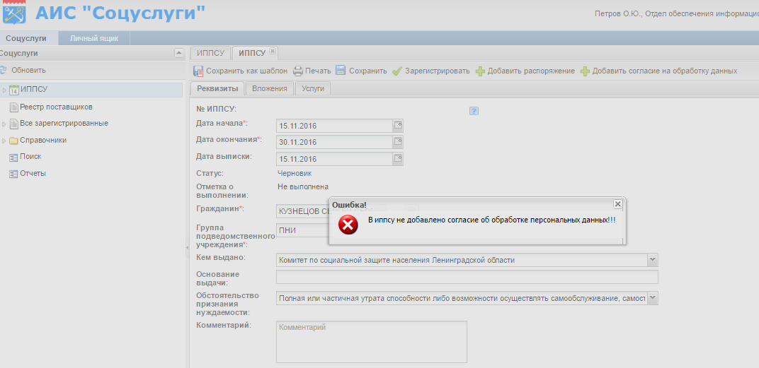
Рисунок 24. Информационное сообщение «В ИППСУ не добавлено согласие об обработке персональных данных».

Добавление в ИППСУ «Распоряжения о признании нуждаемости».
При регистрации новой ИППСУ необходимо вложить в ИППСУ Распоряжение о признании нуждаемости. Для этого на странице создания ИППСУ следует нажать кнопку «Добавить распоряжение».
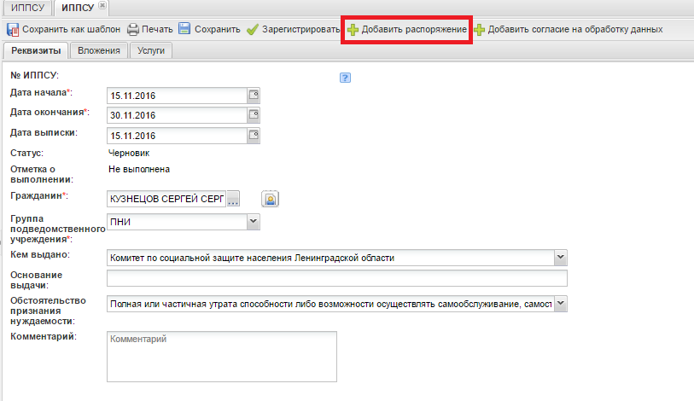
Рисунок 25. Кнопка «Добавить распоряжение».

Система откроет вкладку «Распоряжение», где необходимо нажать кнопку «Добавить», после чего откроется окно проводника для выбора необходимого файла.
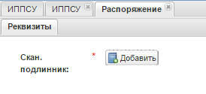
Рисунок 26. Кнопка для добавления сканированного подлинника документа.
Если Распоряжение о признании нуждаемости не добавлено, а пользователь нажал кнопку для регистрации ИППСУ, система выведет сообщение о необходимости осуществления данного действия.
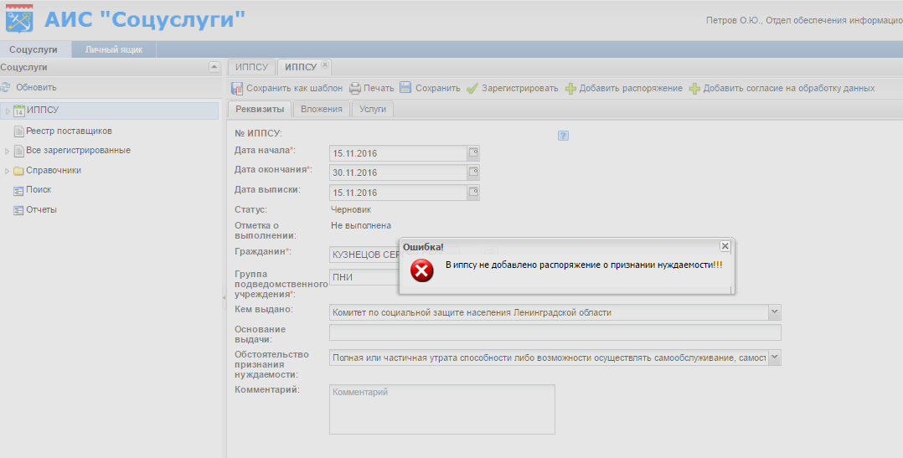
Рисунок 27. Информационное сообщение «В ИППСУ не добавлено распоряжение о признании нуждаемости».

Создание шаблона карточки ИППСУ
При создании или просмотре карточки ИППСУ можно создать шаблон карточки ИППСУ при помощи кнопки «Сохранить как шаблон». Система откроет форму для ввода названия шаблона.
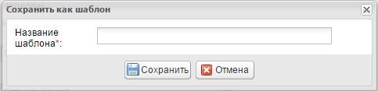
Рисунок 28. Форма «Сохранить как шаблон»
Необходимо указать наименование создаваемого шаблона и нажать на кнопку «Сохранить».
При нажатии кнопки «Отмена» отменяется процесс создания шаблона карточки и данные не сохраняются.
После сохранения шаблона система выведет информационное сообщение: «Документ сохранен как шаблон». Если в системе уже существует шаблон с таким названием, то появится сообщение: «В системе уже существует шаблон с таким именем».
После сохранения шаблона карточки ИППСУ – его можно найти в разделе «Личный ящик», категория «Шаблоны». (см. п. 4.9 Работа с «Личным ящиком»).

Создание карточки ИППСУ по шаблону
Для создания карточки ИППСУ по шаблону в списке карточек ИППСУ необходимо нажать кнопку «Создать по шаблону». Система откроет форму с выпадающим списком для выбора наименования шаблона.
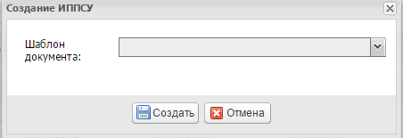
Рисунок 29. Окно выбора наименования шаблона ИППСУ
После выбора необходимого шаблона следует нажать кнопку «Создать». Система откроет черновик карточки ИППСУ, в котором следует указать/изменить необходимые атрибуты (см. п.4.4.1 Создание карточки ИППСУ)
При нажатии кнопки «Отмена» процесс создания карточки ИППСУ завершается без сохранения.

Просмотр карточки ИППСУ
Для просмотра карточки ИППСУ необходимо найти карточку в общем списке и двойным кликом «мыши» открыть карточку. Либо одним кликом «мыши» выделить строку и нажать на функциональную кнопку «Просмотр».
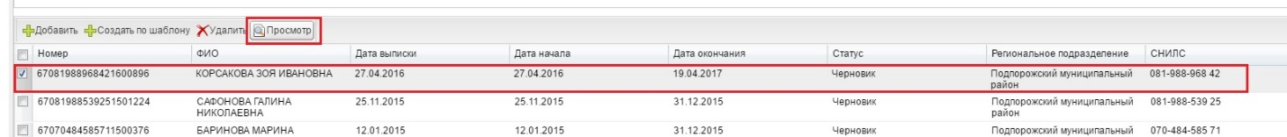
Рисунок 30. Выбор карточки ИППСУ для просмотра

Редактирование карточки ИППСУ
Все поля во всех вкладках карточки ИППСУ доступны для редактирования, пока карточка находится в статусе «Черновик». Все изменения могут вноситься только в соответствии с функциональностью и полномочиями роли «Сотрудник ОСЗН» в системе «Соцуслуги».
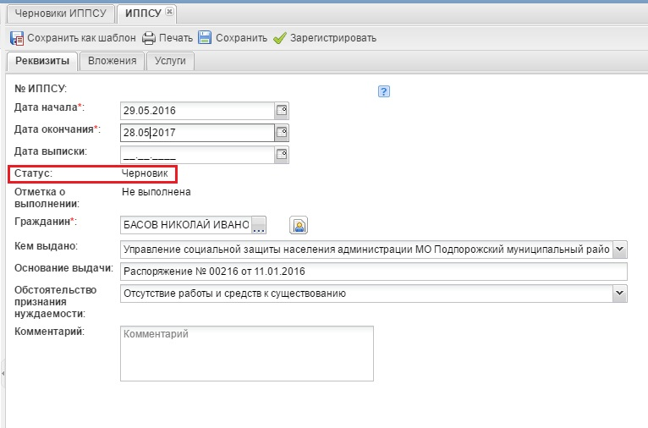
Рисунок 31. Карточка ИППСУ
Если все нужные данные введены в карточку ИППСУ, то необходимо нажать кнопку «Зарегистрировать» – присваивается уникальный регистрационный номер, и карточка становится недоступной для редактирования.

Поиск и фильтры в списке карточек ИППСУ
Для удобства поиска в списке карточек ИППСУ в Системе предусмотрена возможность атрибутивного поиска – в верхней правой части главного окна системы. Область фильтров можно скрывать и открывать по необходимости с помощью кнопки-пиктограммы , расположенной в верхней части панели фильтров.
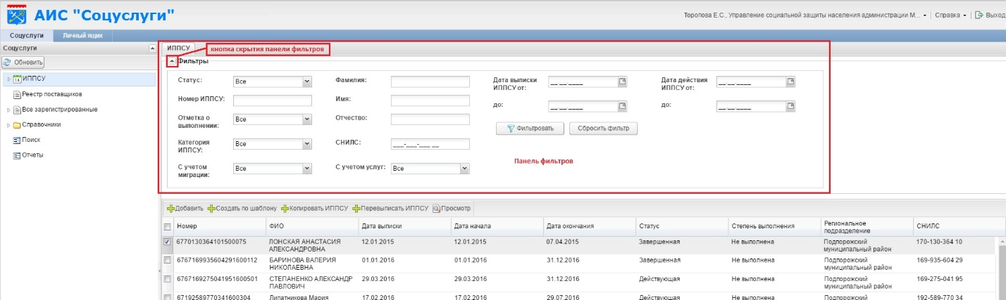
Рисунок 32. Панель фильтров
Осуществлять поиск в списке карточек ИППСУ можно по следующим фильтрам:
- Статус – выбор из списка вариантов: Действующая, Завершенная, Черновик. По умолчанию Все.
- Номер ИППСУ – поиск по номеру, вводимого вручную.
- Отметка о выполнении – выбор из списка вариантов: Выполнена, Не выполнена, Выполнена Частично. По умолчанию Все
- Категория ИППСУ – выбор из списка вариантов: Без категории, Перевыпущена. По умолчанию Все.
- С учетом миграции – выбор из списка вариантов: Не мигрированные, Мигрированные. По умолчанию Все.
- Фамилия – гражданина-получателя СУ, вводится вручную.
- Имя – гражданина-получателя СУ, вводится вручную.
- Отчество – гражданина-получателя СУ, вводится вручную.
- СНИЛС – гражданина-получателя СУ, вводится вручную, с автоматическим соблюдением размерности.
- С учетом услуг – выбор из списка вариантов: Есть услуги, Нет Услуг. По умолчанию Все.
- Дата выписки ИППСУ от … до – вводится вручную.
- Дата действия ИППСУ от … до – вводится вручную.
После ввода необходимых атрибутов, следует нажать кнопку «Фильтровать». Для того чтобы очистить все атрибуты фильтрации и сбросить результаты поиска следует нажать кнопку «Сбросить фильтр».

Перевыписка карточки ИППСУ
Система позволяет перевыписать карточку ИППСУ. Для этого необходимо в разделе ИППСУ выделить карточку (проставить чек-бокс) напротив той карточки, которую необходимо выписать и нажать кнопку «Перевыписать ИППСУ».
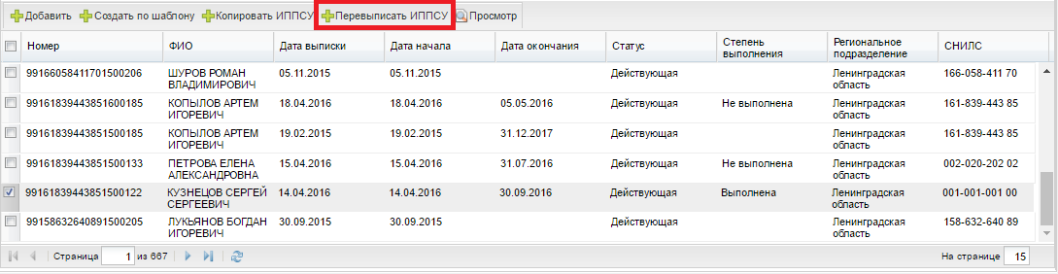
Рисунок 33. Кнопка «Перевыписать ИППСУ»

Система выведет модальное окно, где необходимо указать новые даты «Дата выписки», «Дата начала», «Дата окончания» для перевыписываемых карточек ИППСУ.
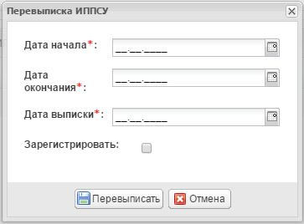
Рисунок 34. Модальное окно перевыписки ИППСУ
При перевыписке карточки ИППСУ существует возможность зарегистрировать карточку сразу из модального окна – указать чек-бокс «Зарегистрировать». После регистрации перевыписанной карточки ИППСУ – карточка получает такой же регистрационный номер – последние пять цифр номера не изменяются.
Новые даты начала, окончания и выписки не должны пересекаться с теми, на которые была выписана карточка ИППСУ ранее. Если новые даты перевыписываемой карточки ИППСУ пересекаются с действующей, при попытке зарегистрировать система выведет предупреждение и новая карточка не будет зарегистрирована:
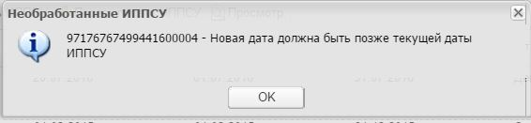
Рисунок 35. Сообщение о пересечении дат новой карточки ИППСУ.
Перевыписать можно сразу несколько карточек ИППСУ. Для этого следует выделить чек-боксом все карточки, которые подлежат перевыписке. При этом даты начала, конца и выписки у всех новых карточек станут едиными.

Копирование карточки ИППСУ
Система позволяет создать копию карточки ИППСУ. Для этого необходимо в разделе ИППСУ выделить карточку (проставить чек-бокс) напротив той карточки, которую необходимо скопировать и нажать кнопку «Копировать ИППСУ».
При копировании открывается новая карточка ИППСУ с заполненными атрибутами из карточки-основы, которые доступны для редактирования (см. п. 3.5.3 Создание карточки ИППСУ):
- вкладка «Реквизиты» - наследуется полностью;
- вкладка «Вложения» - не копируется;
- вкладка «Услуги» - наследуется полностью.
После редактирования всех необходимых атрибутов карточка ИППСУ должна быть сохранена. Для этого следует нажать кнопку «Сохранить черновик». Карточка ИППСУ сохранится в статусе «Черновик» и будет доступна для редактирования (см. п. 3.5.4 Редактирование карточки ИППСУ).
Чтобы зарегистрировать карточку ИППСУ, её следует найти через применение фильтров в главном окне, либо из раздела «Черновики ИППСУ», либо из раздела «Личный ящик» - «Черновики», открыть и нажать кнопку «Зарегистрировать». После этого карточка ИППСУ получит новый регистрационный номер и станет недоступной для редактирования.
Копированию подлежит только одна карточка. Если было выделено несколько карточек, то после нажатия кнопки «Копировать ИППСУ» система сообщит пользователю информационным окном с текстом «Для данного действия необходимо выделить только 1 элемент».

Завершение карточки ИППСУ
После того как все услуги, предусмотренные ИППСУ были оказаны, либо срок их исполнения истек карточку ИППСУ необходимо завершить. Для завершения карточки ИППСУ, её необходимо найти, открыть двойным кликом «мыши» и нажать кнопку «Завершить ИППСУ». Система выведет модальное окно, в котором необходимо указать дату и причину завершения карточки ИППСУ. Дата выбирается из календаря. Причина из выпадающего списка. По необходимости можно указать Примечание.
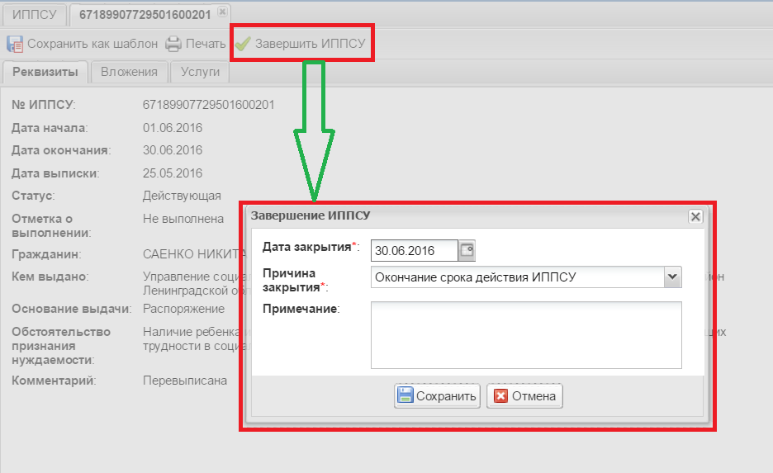
Рисунок 36. Завершение карточки ИППСУ
После указания всех параметров завершения карточки следует нажать кнопку «Сохранить». Карточка ИППСУ сменит статус с «Действующая» на «Завершенная».

Печать карточки ИППСУ
В Системе реализована возможность печати карточек ИППСУ. Для этого необходимо открыть нужную карточку и нажать на кнопку «Печать».
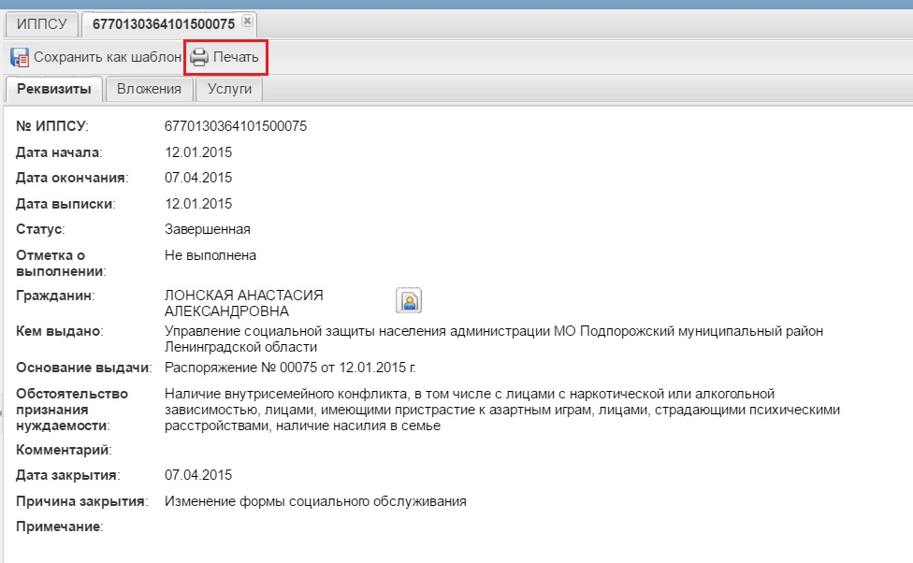
Рисунок 37. Печать карточки ИППСУ
После этого откроется дополнительная вкладка, в которой будет сформирована печатная версия карточки ИППСУ. Из этой формы доступны следующие действия с помощью экранных кнопок:
- скрыть / показать оглавление (если оно есть в документе)
- экспорт отчета в файл формата MS Word, MS Excel и PDF
- отправка на принтер.
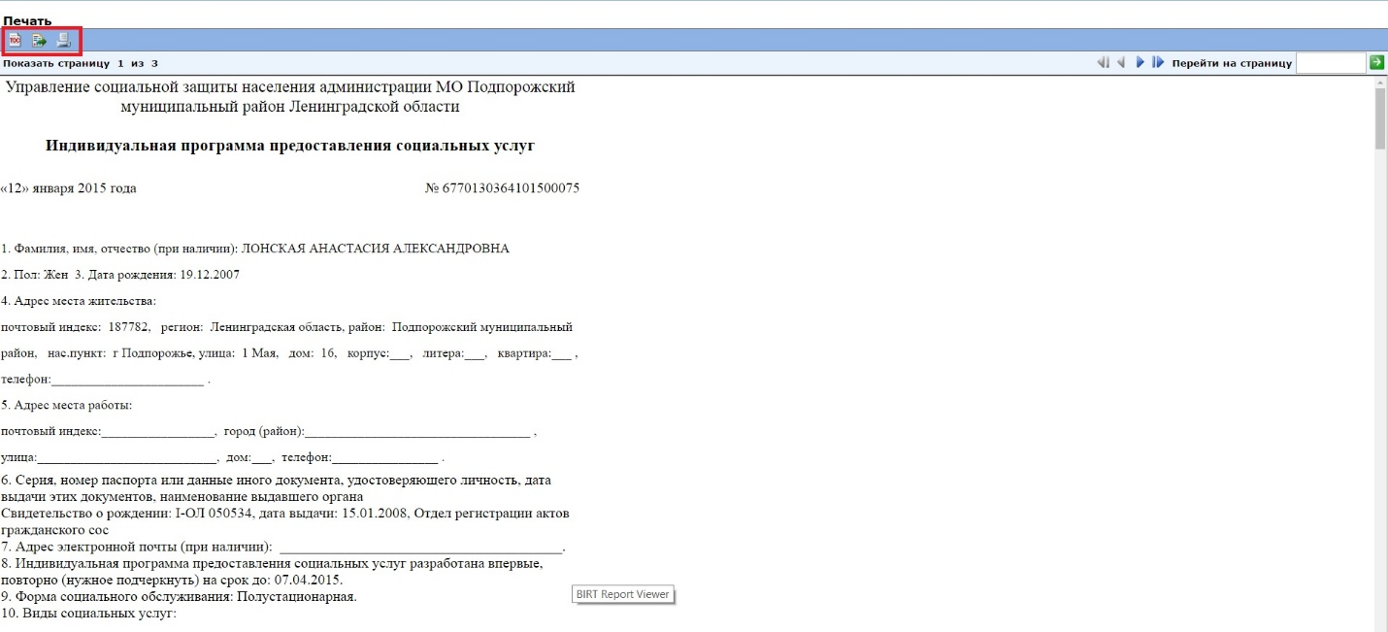
Рисунок 38. Окно печатной версии карточки ИППСУ
После нажатия на кнопку появится дополнительное диалоговое окно, в котором можно при помощи выпадающего списка экспортировать документ в одно из приложений.
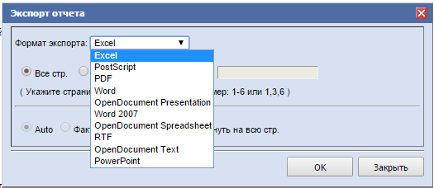
Рисунок 39. Диалоговое окно экспорта в приложение
Далее при необходимости можно скорректировать печатную форму в MS Word или электронную таблицу OpenDocument Spreadsheet.

Удаление карточки ИППСУ
Карточки ИППСУ можно удалять только из раздела «Черновики ИППСУ».
Для того, чтобы удалить карточку ИППСУ необходимо найти её в разделе «Черновики ИППСУ», выделит карточку ИППСУ, указав чек-бокс слева от номера карточки и нажать экранную кнопку «Удалить».
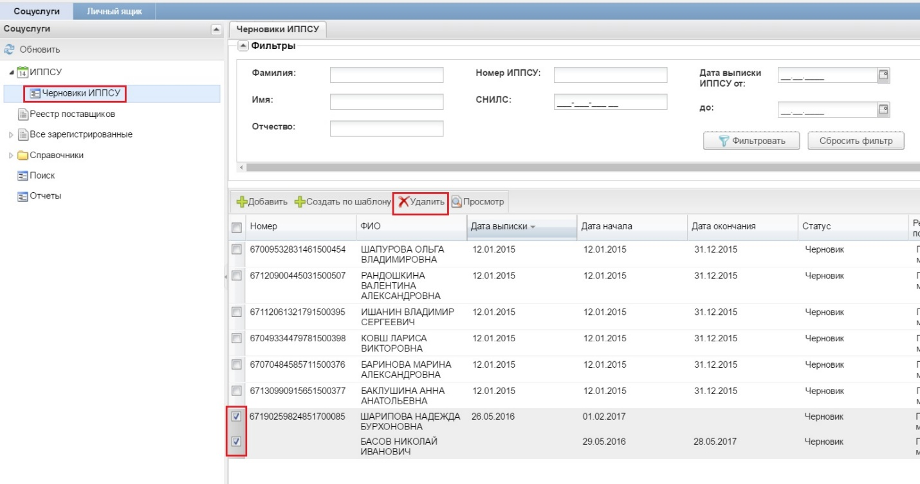
Рисунок 40. Список карточек ИППСУ и кнопка «Удалить»
Затем следует подтвердить действие в появившемся диалоговом окне:
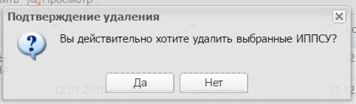
Рисунок 41. Подтверждение удаления карточек ИППСУ
Удалённые карточки ИППСУ не подлежат восстановлению.

Работа с разделом «Реестр поставщиков»
Чтобы начать работу с реестром поставщиков необходимо выбрать раздел главного меню системы - «Реестр поставщиков». В правой части окна появится вкладка «Поставщики услуг» и список всех созданных в системе карточек поставщиков.
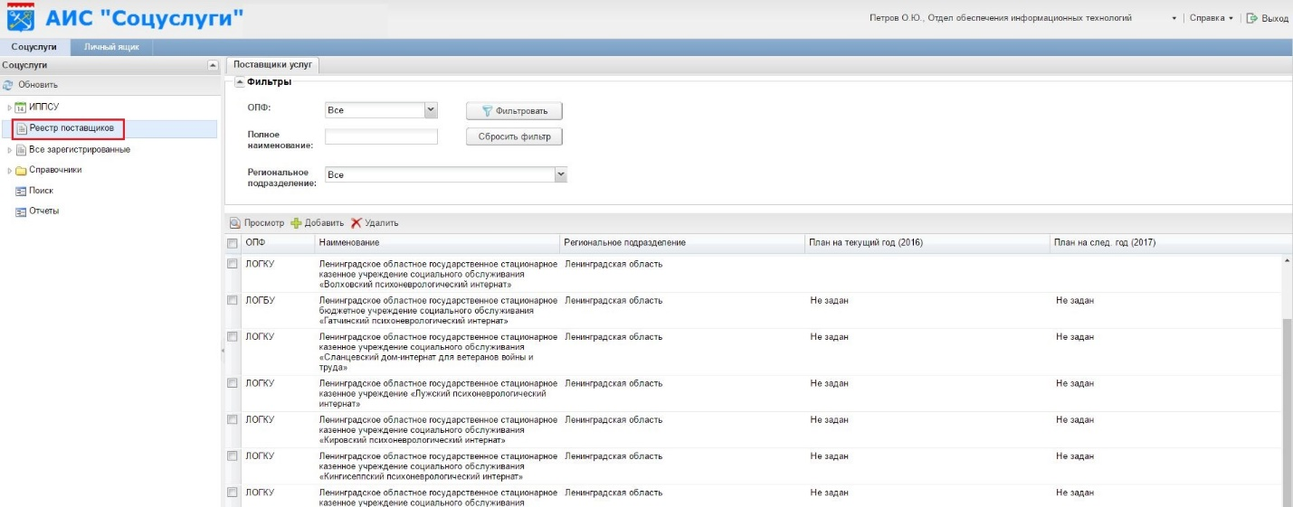
Рисунок 42. Раздел «Реестр поставщиков»
Для сотрудника комитета доступно добавление нового поставщика СУ, редактирование и просмотр всех данных существующих поставщиков СУ.

Создание карточки поставщика СУ
Чтобы создать новую карточку поставщика необходимо перейти в раздел «Реестр поставщиков», нажать кнопку «Добавить».
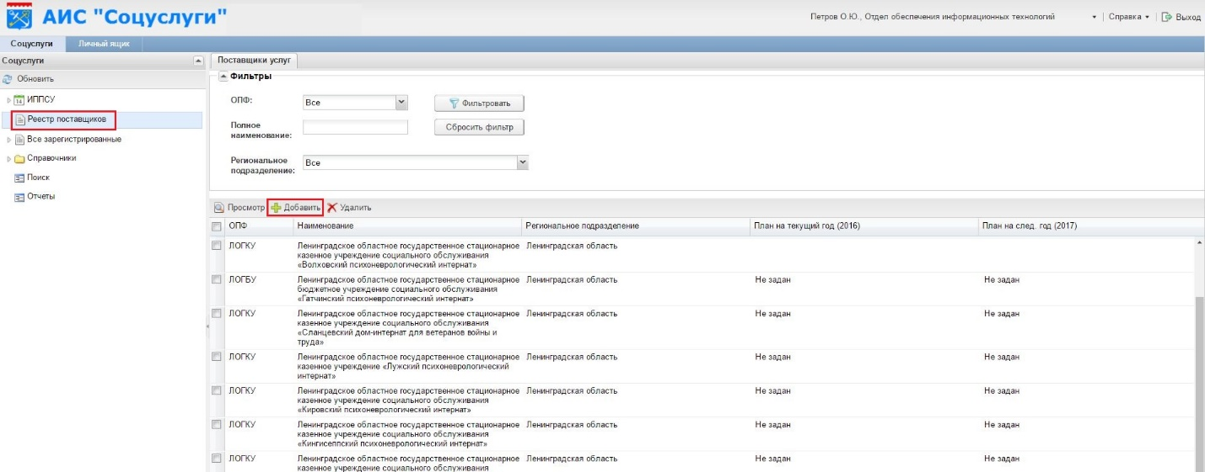
Рисунок 43. Кнопка "Добавить"
После чего откроется новая карточка для ввода данных поставщика СУ. Карточка состоит из следующих вкладок:
- Реквизиты
- Информация поставщика
- Адреса
- Контактные лица
- Услуги
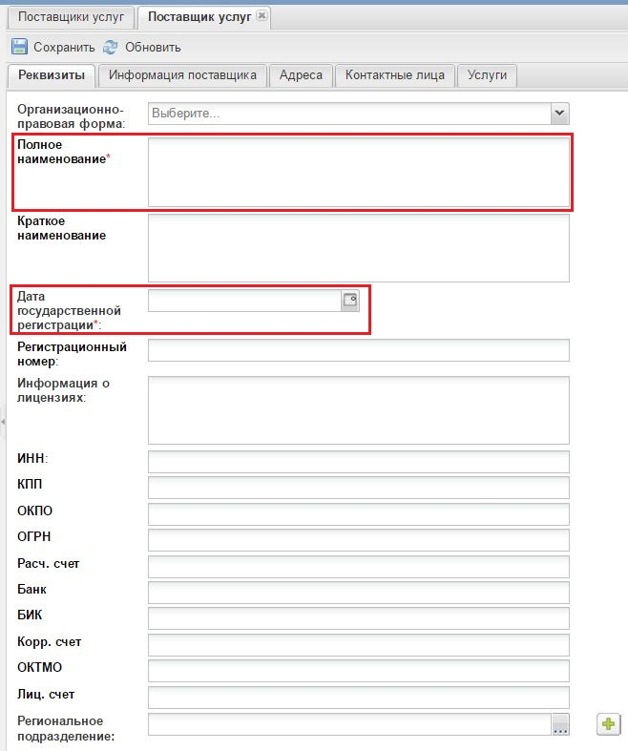
Рисунок 44. Карточка поставщика СУ – вкладка «Реквизиты».
Поля, отмеченные символом звездочка (*), являются обязательными для заполнения.

Вкладка «Реквизиты»
Заполнение полей вкладки «Реквизиты» в карточке поставщика СУ описано в Таблице 7.
Таблица 7. Поля для заполнения на вкладке «Реквизиты» в карточке поставщика
Наименование поля | Правило заполнения поля
Организационно-правовая форма | Выбор из справочника
Полное наименование | Ввод вручную
Краткое наименование | Ввод вручную
Примечание | Ввод любого комментария или примечания вручную
Дата государственной регистрации | Выбор из календаря или ввод вручную
Регистрационный номер | Ввод вручную
Информация о лицензиях | Ввод вручную
ИНН | Ввод вручную
КПП | Ввод вручную
ОКПО | Ввод вручную
ОГРН | Ввод вручную
Расч. счет | Расчетный счет вводится вручную
Банк | Наименование и адрес банка вводится вручную
БИК | Ввод вручную
Корр. счет | Корреспондирующий счет вводится вручную
ОКТМО | Ввод вручную
Лиц. счет | Ввод вручную
Региональное подразделение | Выбор из справочника

Вкладка «Информация поставщика»
Заполнение полей вкладки «Информация поставщика» в карточке поставщика СУ осуществляется вручную (см. Рисунок 33), кроме поля «Категория», которое заполняется путём выбора значения из справочника:
- Поставщик соцуслуг;
- Участник выполнения государственного или муниципального задания – после сохранения и обновления карточки появляется вкладка «Планы». Планы формируются Поставщиком в АИС «Соцуслуги» самостоятельно.
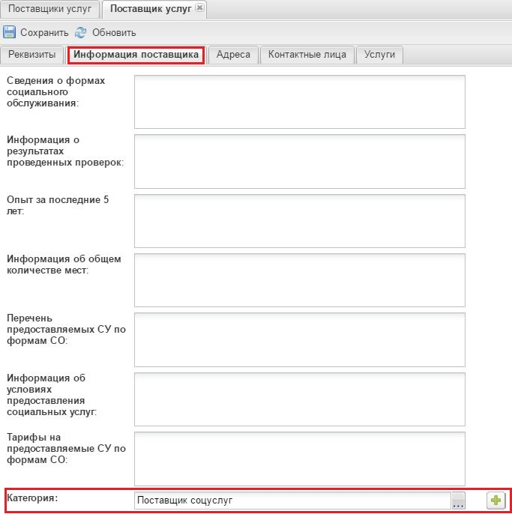
Рисунок 45. Карточка поставщика – вкладка «Информация поставщика»

Вкладка «Адреса»
На вкладке «Адреса» для указания адресов поставщика следует воспользоваться выпадающими списками в соответствующих полях, а остальные поля заполняются вручную. При совпадении Фактического и Юридического адресов можно воспользоваться кнопкой копирования – см. Рисунок 34
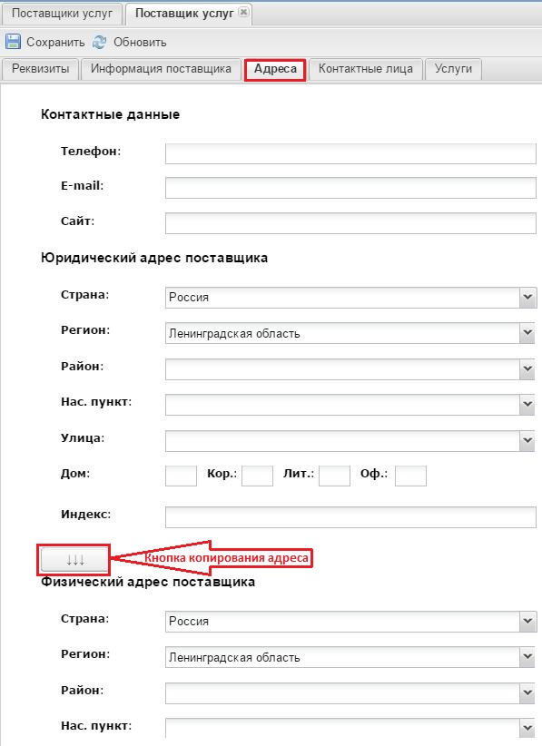
Рисунок 46. Карточка поставщика - вкладка «Адрес».

Вкладка «Контактные лица»
На вкладке «Контактные лица» можно просмотреть список учетных записей для данного поставщика, а также добавить признак «Ответственное лицо» для учетной записи пользователя.
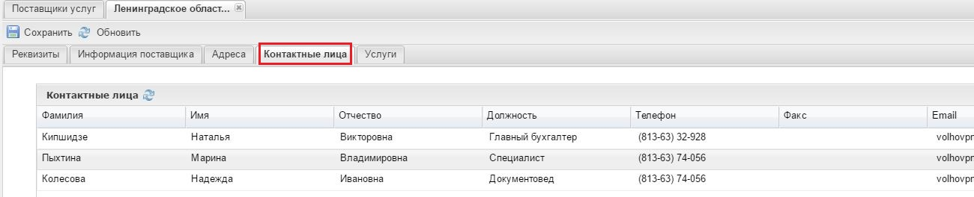
Рисунок 47.Карточка поставщика - вкладка «Контактные лица»
Для добавления ответственного лица, которое будет выводится в ПФ документов необходимо выбрать контактное лицо и двойным щелчком мыши открыть окно редактирования контактного лица.
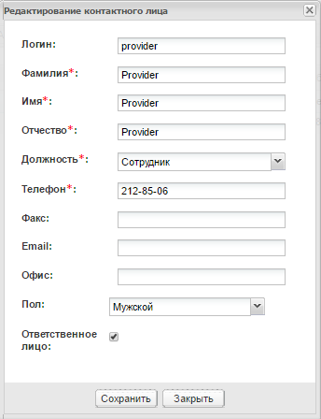
Рисунок 48.Окно редактирования контактного лица
В окне редактирования контактного лица установить флажок в чек-боксе «Ответственное лицо».

Вкладка «Услуги»
Вкладка «Услуги» становится доступной, если на вкладке «Информация поставщика» в поле «Категория» указано значение «Поставщик соцуслуг».
На вкладке «Услуги» можно добавить набор услуг, которые предоставляет поставщик. Предоставляемые услуги могут быть отдельными и групповыми (пакетными).
Добавление услуг в карточке поставщика СУ происходит аналогично добавлению услуг в карточку ИППСУ (см. п. 4.4.1.3 Вкладка «Услуги»)
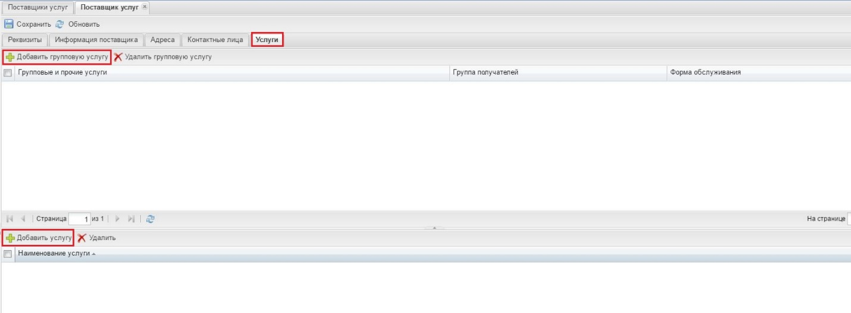
Рисунок 49. Карточка поставщика - вкладка «Услуги»

Вкладка «Планы»
Вкладка «Планы» становится доступной, если на вкладке «Информация поставщика» в поле «Категория» для Поставщика указано значение «Участник выполнения государственного или муниципального задания».
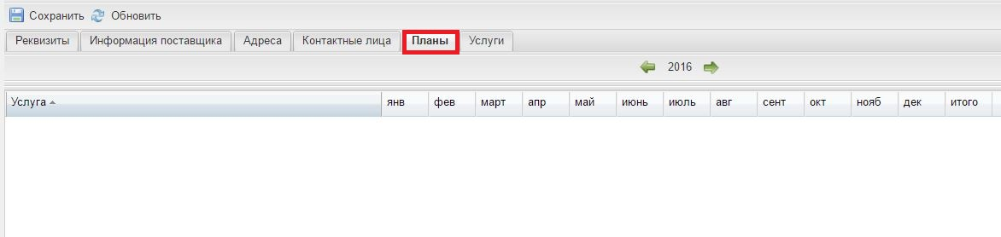
Рисунок 50. Карточка поставщика - вкладка «Планы»
Если Поставщик составил план оказания социальных услуг и отправил его на утверждение в Комитет ОСЗН, то работнику Комитета становятся доступны функции «Утвердить» и «Отклонить»
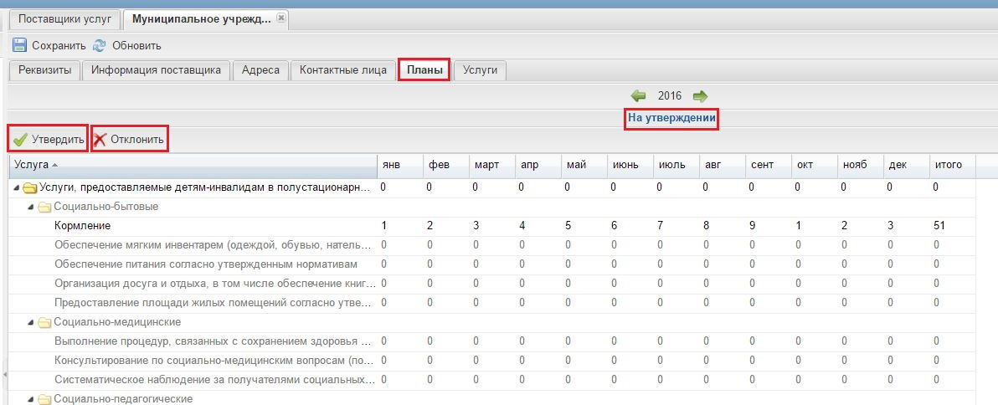
Рисунок 51. План Поставщика «На утверждении»
При нажатии на кнопку «Отклонить» система выведет дополнительное окно, в котором необходимо указать причину отклонения и комментарии по доработке. После чего нажать на кнопку «Сохранить».
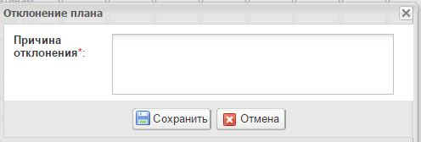
Рисунок 52. Окно указания причины отклонения плана.
Система отправит план Поставщику на доработку, присвоив плану статус «Отклонен». При этом причина отклонения отобразится в пространстве над планом (см. Рисунок 38). Если нажать кнопку «Отмена», то система вернётся к плану и не вернёт его Поставщику.
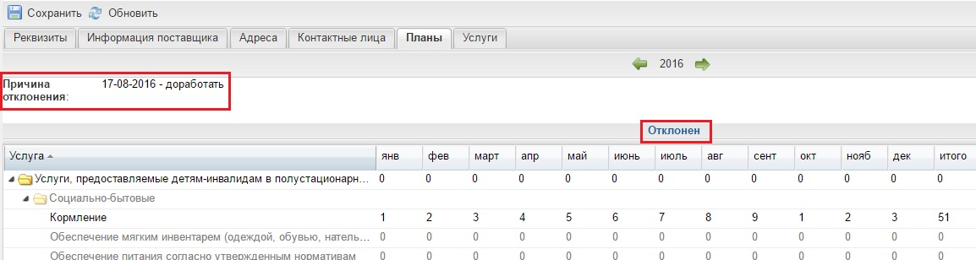
Рисунок 53. План Поставщика отклонен.
При нажатии на кнопку «Утвердить» система выведет дополнительное окно, в котором необходимо либо подтвердить, либо отказаться от утверждения плана.
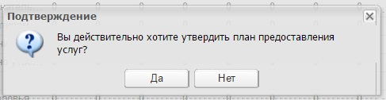
Рисунок 54. Подтверждение действия утверждения плана Поставщика.
После нажатия кнопки «Да», план Поставщика будет переведен в статус «Утвержден».

Поиск и фильтры в списке карточек поставщиков СУ
Для поиска в списке карточек поставщиков СУ необходимо заполнить атрибуты и нажать кнопку «Фильтровать». Для очистки всех фильтров одновременно следует нажать на кнопку «Сбросить фильтры».
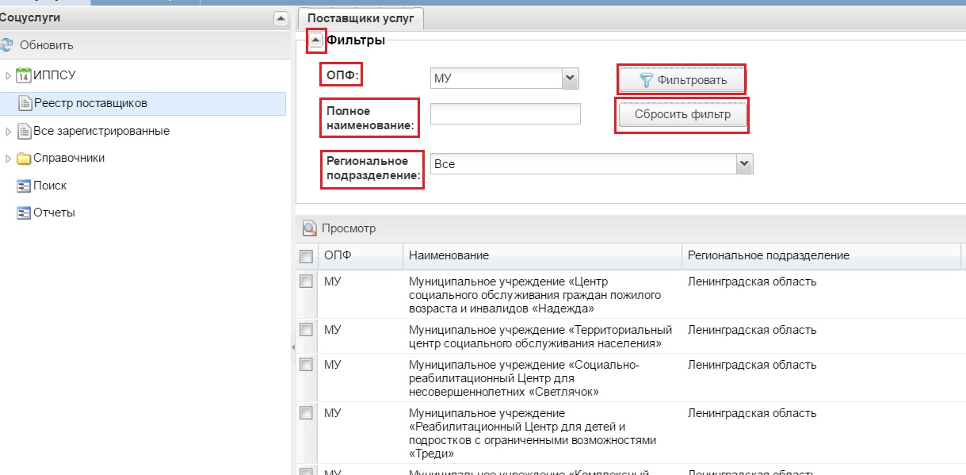
Рисунок 55. Фильтры карточек поставщиков
Карточки поставщиков можно отфильтровать по: ОПФ, полному наименованию (система предполагает ввода части наименования), региональному подразделению.
Область фильтров можно скрывать и открывать по необходимости с помощью кнопки-пиктограммы , расположенной в верхней части панели фильтров.

Просмотр и редактирование карточки поставщика
Все изменения могут вноситься только в соответствии с функциональностью и полномочиями роли «Сотрудник Комитета» АИС «Соцуслуги».
Сотруднику Комитета доступен просмотр и одновременное редактирование карточки поставщика СУ.
Для открытия карточки поставщика СУ на просмотр или редактирование следует найти её в списке и двойным кликом открыть. Затем перейти на вкладку, которая подлежит редактированию. (см. описание вкладок в п. 4.5.1)

Удаление карточки поставщика
Для того, чтобы удалить карточку поставщика необходимо выделить карточку поставщика чек-боксом слева от номера карточки и нажать кнопку «Удалить».
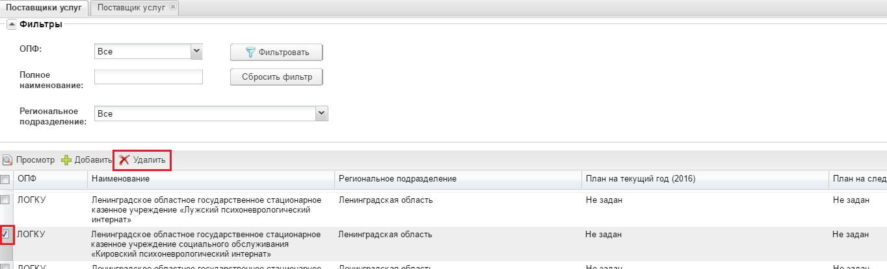
Рисунок 56. Удалить карточку поставщика СУ

Работа с разделом «Все зарегистрированные»
В разделе «Все зарегистрированные» содержатся записи о гражданах с установленным признаком «Получатель СУ». Раздел «Все зарегистрированные» делится на две категории – «Регистр получателей» и «Владельцы ИППСУ»
При выборе раздела «Регистр получателей» в правой части отобразятся записи о получателях СУ, для которых зарегистрирован договор на предоставление СУ и он находится в статусе «Действующий».
При выборе раздела «Владельцы ИППСУ» в правой части отобразятся записи о получателях СУ, для которых зарегистрирована только карточка ИППСУ, без зарегистрированного договора на предоставление СУ.
При выборе раздела «Все зарегистрированные» в правой части отобразится список всех зарегистрированных карточек независимо от наличия договора.
Для сотрудника Комитета Социальной Защиты Населения отображаются все карточки получателей, которые зарегистрированы в том же районе, что и текущий ОСЗН.
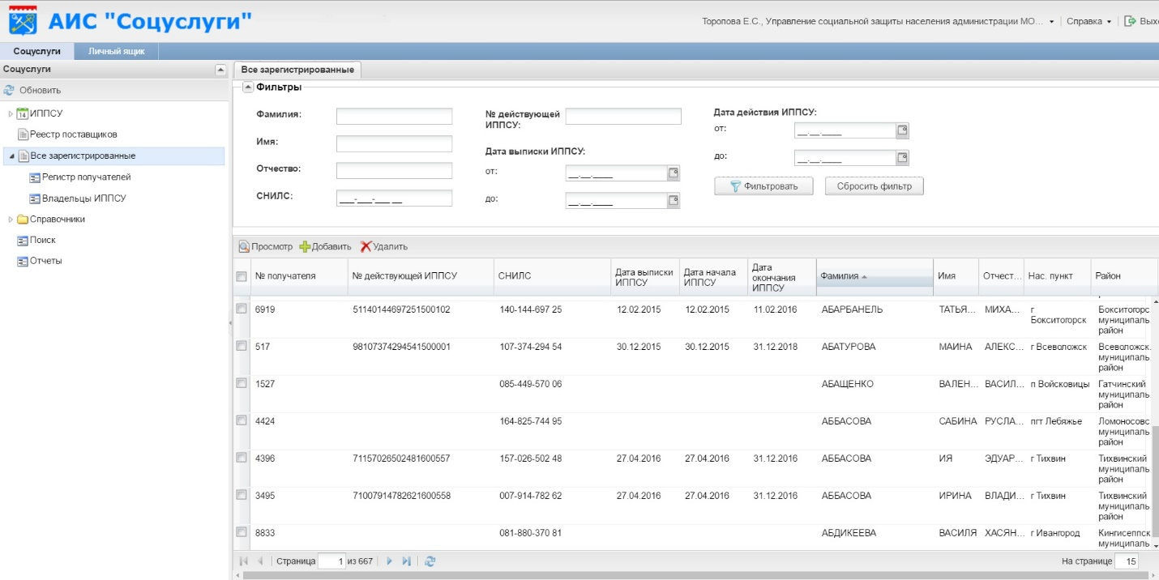
Рисунок 57. Раздел «Все зарегистрированные»

Поиск и фильтры списка карточек получателей СУ
Для удобства поиска в списке карточек получателей СУ в Системе предусмотрена возможность атрибутивного поиска – в верхней правой части главного окна системы. Область фильтров можно по необходимости скрывать и открывать с помощью кнопки-пиктограммы , расположенной в верхней части панели фильтров
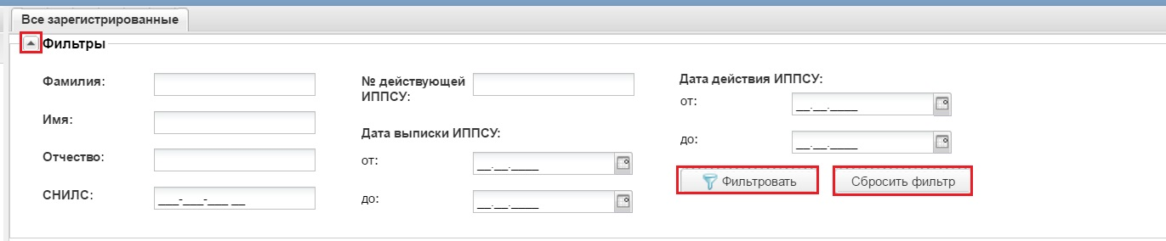
Рисунок 58. Фильтры раздела «Все зарегистрированные»
Карточки получателей можно отфильтровать по: Фамилии, Имени, Отчеству получателя (Система предполагает ввода части имени), номеру действующей ИППСУ, дате выписки ИППСУ. Для выполнения поиска следует указать известные параметры и нажать кнопку «Фильтровать». Для очистки всех параметров следует нажать кнопку «Сбросить фильтры».
Набор фильтров одинаковый для разделов «Все зарегистрированные», «Регистр получателей» и «Владельцы ИППСУ».

Создание карточки получателя СУ
Сотрудник ОСЗН имеет право создавать новые карточки получателей СУ. Для этого, в разделе «Все зарегистрированные» необходимо нажать кнопку «Добавить», после чего откроется форма для ввода данных новой карточки получателя.
Все поля, отмеченные символом «*» (звездочка), являются обязательными для заполнения.
Необходимо заполнить вкладку «Данные заявителя» вручную и при помощи выпадающих списков в соответствующих полях.
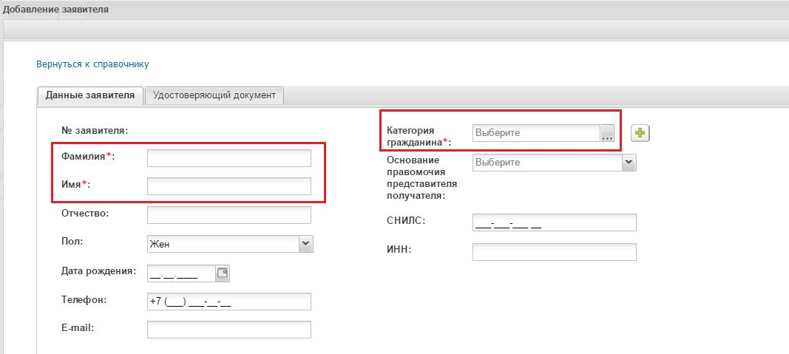
Рисунок 59. Вкладка «Данные заявителя» карточки получателя СУ

Работа с полями ввода адресов
Если при заполнении поля адреса в справочнике нет необходимых данных, то в Системе имеется возможность ввести собственное значение. Перед тем как заполнять поле необходимо заполнить поле верхнего уровня адреса. Например, если необходимо ввести улицу, то сначала нужно заполнить поля «Страна», «Регион», «Район», «Нас. пункт», а далее добавить наименование улицы.
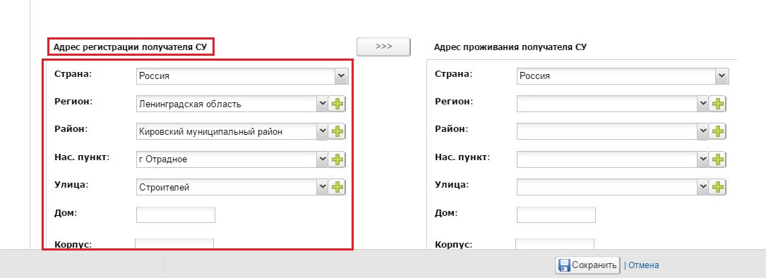
Рисунок 60. Окно заполнения адресных данных
Для ввода новой улицы нажмите на кнопку «Плюс». Далее откроется форма «Добавить улицу», где можно ввести название улицы и сохранить при помощи кнопки «Сохранить». Кнопка «Отмена» отменяет процесс сохранения новой улицы.

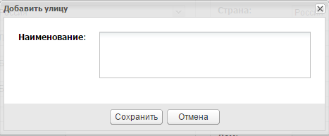
Рисунок 61. Окно добавления улицы
Если адрес регистрации совпадает с адресом проживания получателя можно воспользоваться экранной кнопкой, которая позволяет перенести адрес из раздела регистрации в раздел проживания.
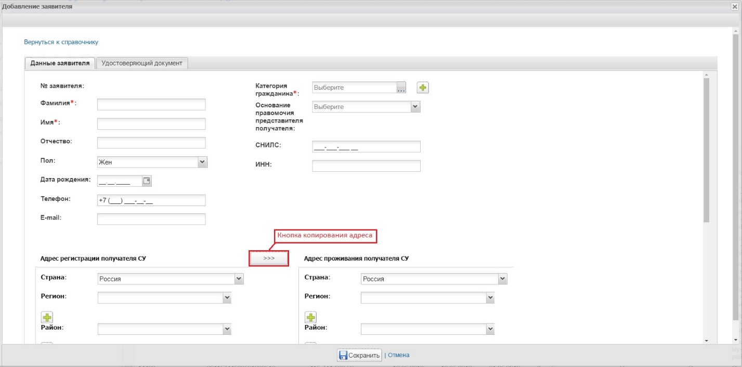
Рисунок 62. Кнопка копирования адреса
В карточке получателя СУ на вкладке «Удостоверяющий документ» можно заполнить атрибуты удостоверяющего документа получателя, выбрав из выпадающего списка тип документа.
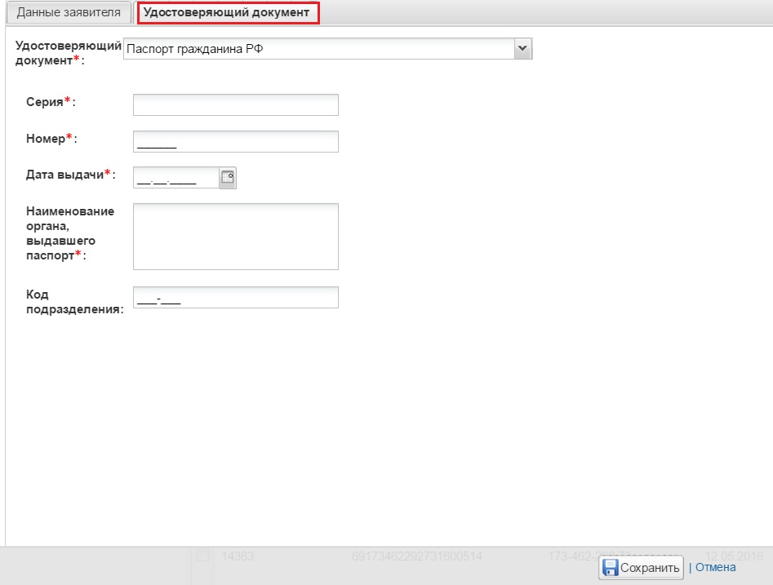
Рисунок 63. Вкладка «Удостоверяющий документы» карточки получателя СУ
При добавлении нового получателя услуг или редактировании уже существующего в системе, для осуществления копирования адреса в карточку получателя адреса из другой карточки получателя, необходимо на вкладке «Данные заявителя» в карточках адресов нажать кнопку выбора адреса.
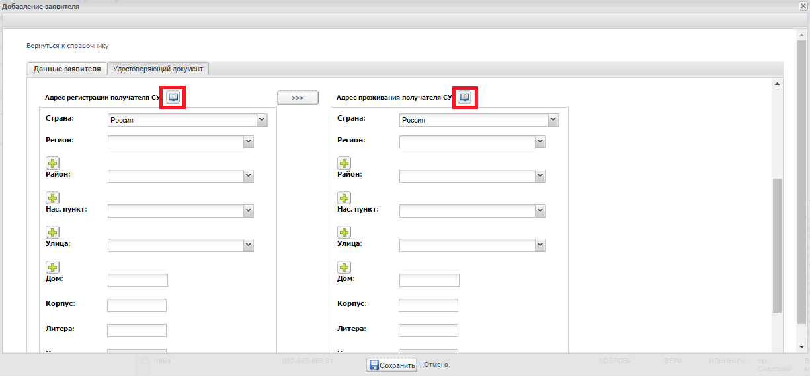
Рисунок 64. Кнопка выбора адреса
После нажатия на кнопку выбора адреса система откроет справочник существующих адресов с возможностью выбора параметра адреса — юридический или физический.
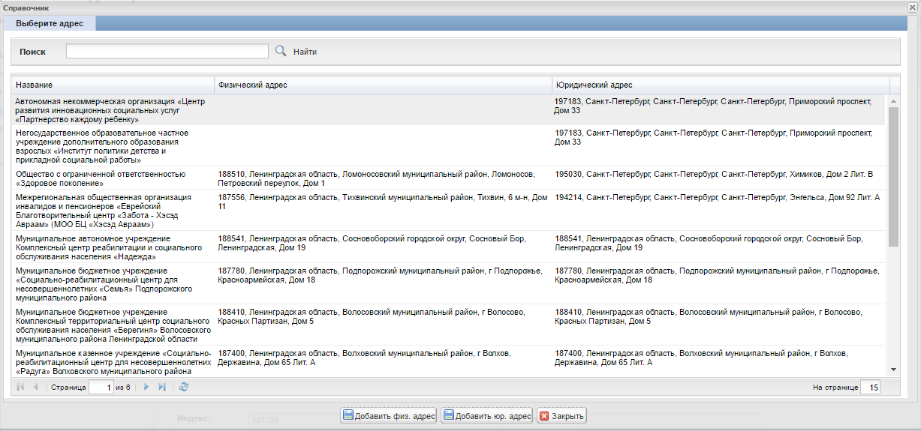
Рисунок 65. Справочник адресов
Работа с карточкой ИППСУ описана в пункте «4.4 Работа с карточками ИППСУ».

Удаление карточки получателя СУ
Для того, чтобы удалить карточку получателя СУ, необходимо в списке карточек получателей выделить карточку, установив чек-бокс слева.
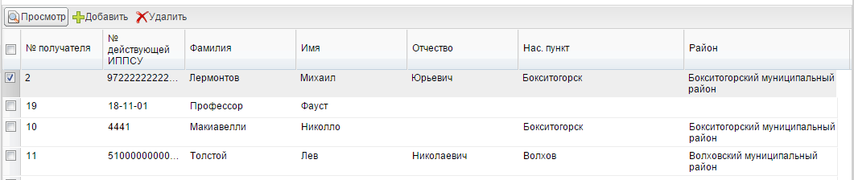
Рисунок 66. Список карточек получателей
Затем нажать кнопку «Удалить». Появится дополнительное окно «Подтверждение удаления», в котором возможно либо подтвердить, либо отказаться от удаления:
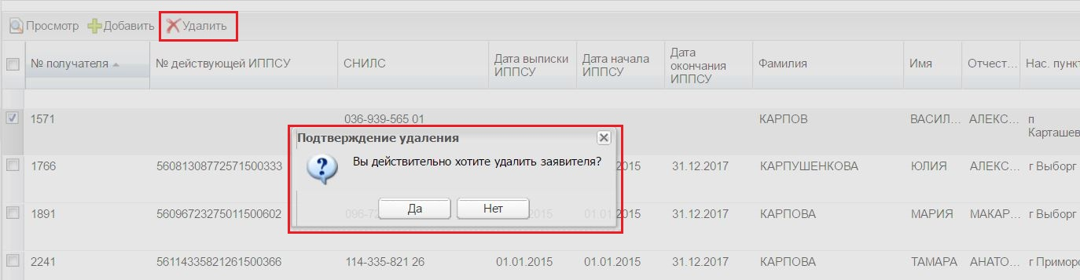
Рисунок 67. Окно подтверждения удаления

Просмотр и редактирование карточки получателя СУ
Сотруднику ОСЗН доступен просмотр и редактирование данных о получателе СУ. Для этого необходимо найти карточку получателя СУ в категории «Все зарегистрированные», либо в категориях «Регистр получателей» или «Владельцы ИППСУ» и двойным кликом «мыши» открыть её.
Во всех вкладках карточки получателя существует возможность редактирования данные. Все изменения могут вноситься только в соответствии с функциональностью и полномочиями роли «Сотрудник ОСЗН» в системе «Соцуслуги».
В карточке получателя СУ на вкладке «ИППСУ» можно просмотреть данные об ИППСУ, которые принадлежат выбранному гражданину.
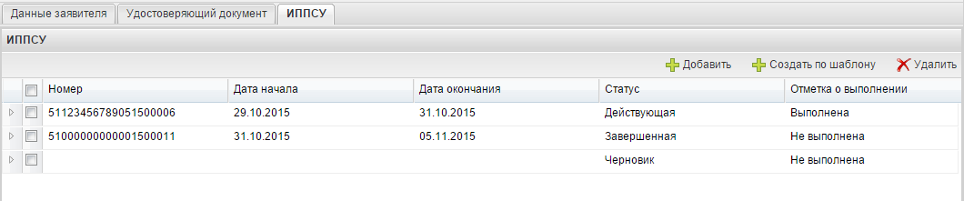
Рисунок 68. Вкладка ИППСУ карточки получателя СУ

Для просмотра или редактирования данных в карточке ИППСУ, необходимо зайти в карточку ИППСУ, дважды кликнув по выбранной ИППСУ из списка. Редактировать карточку ИППСУ можно только, если она находится в статусе «Черновик».
После этого будет открыта форма карточки ИППСУ.
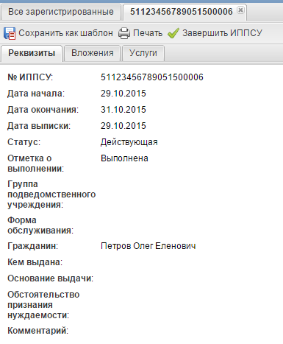
Рисунок 69. Просмотр карточки ИППСУ через карточку получателя СУ
Из вкладки «ИППСУ» карточки получателя СУ существует возможность добавить новую карточку ИППСУ, либо удалить неактуальный черновик ИППСУ.
Для добавления новой ИППСУ необходимо воспользоваться экранными кнопками «Добавить» (см. п. 4.4.1 Создание карточки ИППСУ) или «Создать по шаблону» (см. п. 4.4.3 Создание карточки ИППСУ по шаблону). При этом поле «Гражданин» во вновь создаваемой карточке ИППСУ будет автоматически заполняться данными текущего получателя СУ.
Для удаления черновика карточки ИППСУ необходимо воспользоваться экранной кнопкой «Удалить» (см. п. 4.4.11 Удаление карточки ИППСУ).
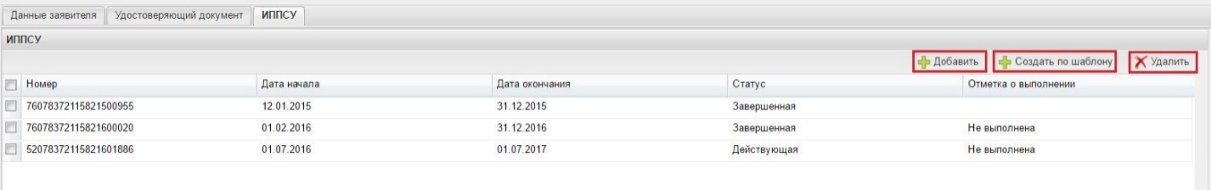
Рисунок 70. Экранный кнопки на вкладке "ИППСУ" карточки получателя СУ

Работа со справочником «Соцуслуги»
В АИС «СОЦУСЛУГИ» реализован «Справочник» Соцуслуг. «Справочник» делится на два набора социальных услуг:
- Групповые услуги – утверждённый Постановлением Правительства ЛО пакет обязательных социальных услуг (см. п. 4.4.1.3 Вкладка «Услуги»).
- Соцуслуги – группа соцуслуг, которые можно выбрать отдельно или в дополнение к пакету (см. п. 4.4.1.3 Вкладка «Услуги»).
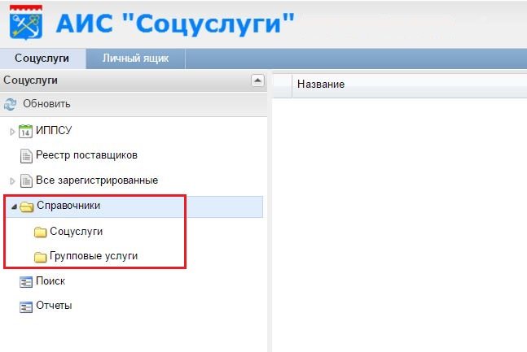
Рисунок 71. Справочник «Соцуслуги»
Сотруднику КСЗН доступно создание и редактирование списка всех наборов услуг.
Чтобы начать работу с соцуслугами необходимо войти в «Справочники». Для этого в главном меню системы следует развернуть пункт «Справочники» и выбрать пункт «Соцуслуги». В правой части окна появится древовидная структура сгруппированных видам социальных услуг. (см. Рисунок 55).
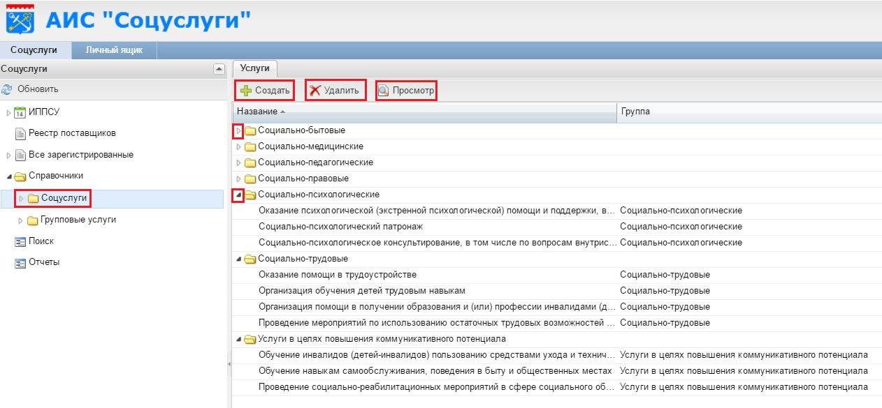
Рисунок 72.Содержимое справочника «Соцуслуги».
В верхней правой части сотруднику Комитета СЗН доступны кнопки:
- «Создать» - добавляет новую запись услуги
- «Удалить» - удаляет выделенную услугу
- «Просмотр» - открывает выделенную услугу для просмотра и редактирования.

Создание соцуслуг в «Справочнике»
Чтобы добавить новую социальную услугу следует перейти в справочник «Соцуслуги» и нажать кнопку «Создать». Система выведет диалоговое окно создания новой услуги (см. Рисунок 56). В диалоговом окне следует заполнить обязательное поле «Название» и выбрать «Тип услуги» - от этого зависит к какому виду услуг будет отнесена новая услуга. Поле «Описание» является необязательным для заполнения. После того как необходимые атрибуты заполнены следует нажать кнопку «Сохранить».
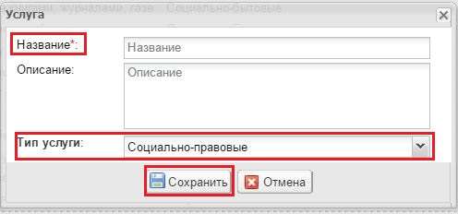
Рисунок 73. Окно создания новой социальной услуги.
После сохранения новая услуга станет доступна для выбора из того вида услуг, где была сохранена.
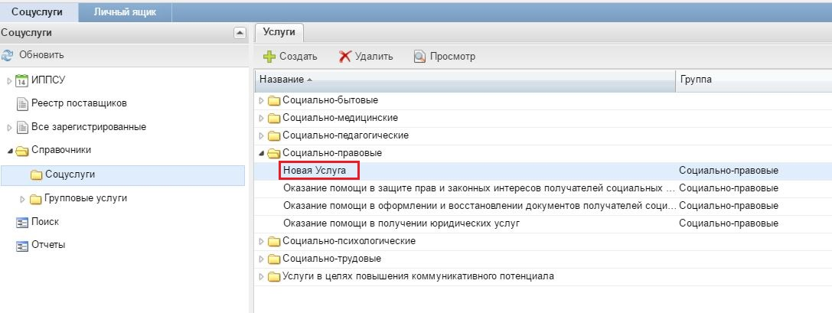
Рисунок 74. Сохраненная Новая Услуга в Справочнике.

Просмотр и редактирование соцуслуги
После создания соцуслуги необходимо назначить для неё тарифы. Для этого сотрудник Комитета СЗН должен отредактировать созданную соцуслугу. Чтобы отредактировать услугу необходимо найти её в справочнике и открыть двойным кликом мыши. Система предоставит форму для редактирования (см. Рисунок 58)
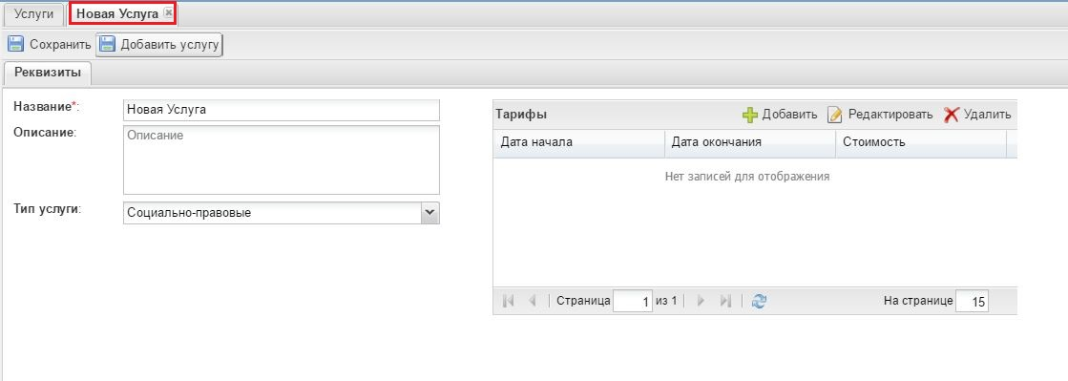
Рисунок 75. Форма редактирования Соцуслуги.
Для редактирования доступны все поля соцслуги. В правой части формы отобразится область для добавления тарифа.
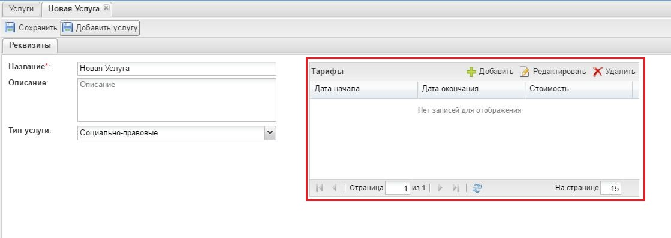
Рисунок 76. Форма редактирования Соцуслуги - область добавления тарифа.
Для добавления нового тарифа необходимо нажать экранную кнопку «Добавить» (см. Рисунок 61) - система выведет окно «Тариф». В новом окне следует заполнить все обязательные поля: даты начала и окончания действия тарифа, стоимость. После заполнения всех обязательных полей следует нажать кнопку «Сохранить». Если сохранения не требуется, то нажать кнопку «Отмена» - данные не будут сохранены.
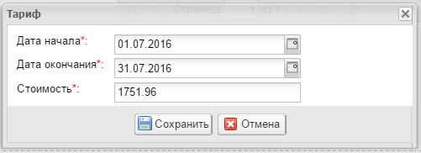
Рисунок 77. Форма добавления тарифа.
Если требуется изменить тариф, то следует одним щелчком мыши выделить строку с тарифом и нажать кнопку «Редактировать». (см. Рисунок 61)
Если требуется удалить тариф, то следует одним щелчком мыши выделить строку с тарифом и нажать кнопку «Удалить». (см. Рисунок 61)
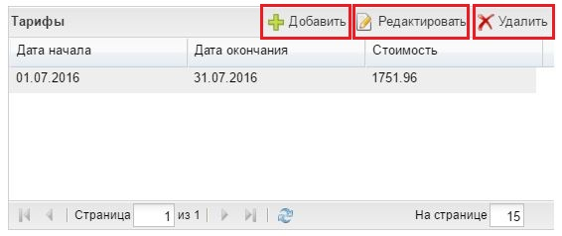
Рисунок 78. Кнопки для управления тарифами.
Из формы редактирования соцуслуги доступно добавления новой услуги. Для этого следует нажать на кнопку «Добавить услугу».
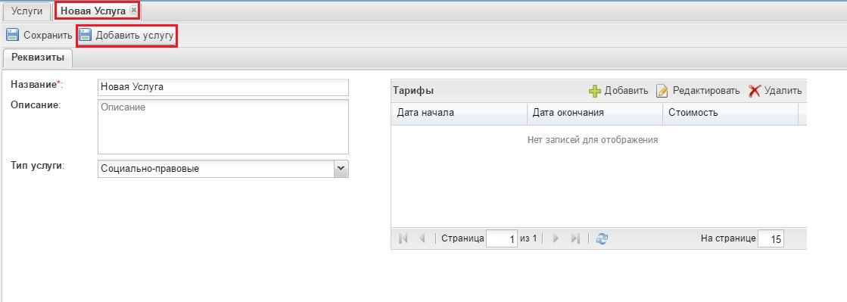
Рисунок 79. Кнопка "Добавить услугу" в форме редактирования.
После того как все изменения были внесены в соцуслугу – её требуется сохранить. Для этого необходимо нажать на кнопку «Сохранить».
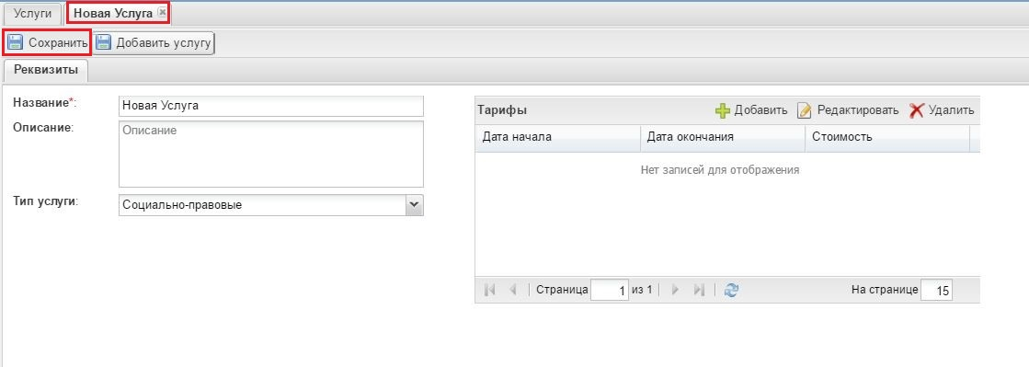
Рисунок 80. Кнопка "Сохранить" в форме редактирования.

Удаление записей в справочнике «Соцуслуги»
Сотруднику КСЗН доступна функция удаления неактуальных соцуслуг из справочника. Для этого следует найти услуга в древовидной структуре, выделить её одним щелчком мыши и нажать кнопку «Удалить».
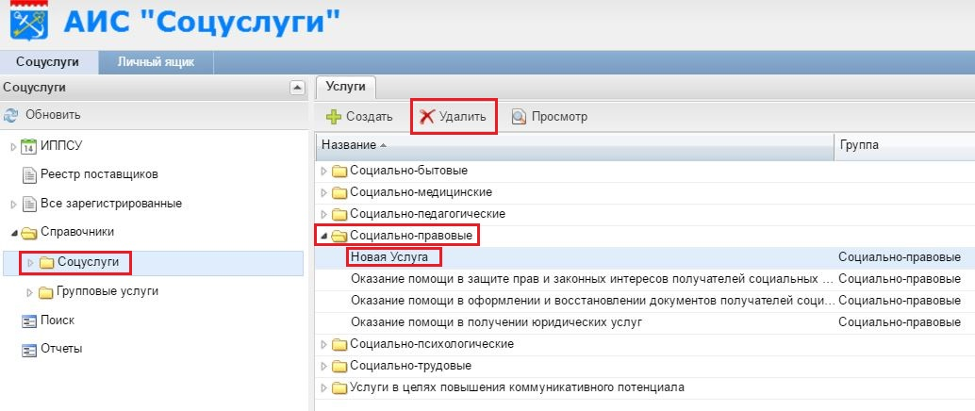
Рисунок 81. Кнопка "Удалить" в справочнике "Соцуслуги".
После этого система выведет уточняющее сообщение вида «Вы действительно хотите удалить услугу?» И два варианта ответа:
- При нажатии на «Да» - услуга будет удалена;
- При нажатии на «Нет» - услуга останется в списке действующих услуг.

Создание Групповой услуги
Чтобы добавить новую Групповую услугу следует перейти в справочник «Групповые услуги» и нажать кнопку «Создать». Система выведет форму создания новой Групповой услуги (см. Рисунок 65).
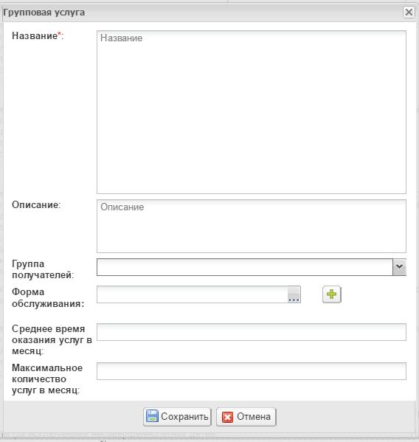
Рисунок 82. Окно создания Групповой услуги.
В форме следует заполнить обязательное поле «Название». Остальные поля являются необязательными, но желательными для заполнения. Описание полей приведено в Таблице 8.
Таблица 8. Поля для добавления Групповой услуги.
Наименование поля | Правило заполнения поля
Название | Ввод вручную краткого наименования пакета услуг
Описание | Ввод вручную описания пакета услуг
Группа получателей | Выбор из справочника группы получателей соцуслуг
Форма обслуживания | Выбор из справочника
Среднее время оказания услуг в месяц | Числовое значение, в минутах
Максимально количество услуг в месяц | Числовое значение, в единицах
После того как необходимые атрибуты заполнены следует нажать кнопку «Сохранить». Система откроет форму для заполнения реквизитов Групповой услуги (см. Рисунок 66). В форме, помимо описанных выше реквизитов, необходимо заполнить область «Тарифы» и «Услуги».
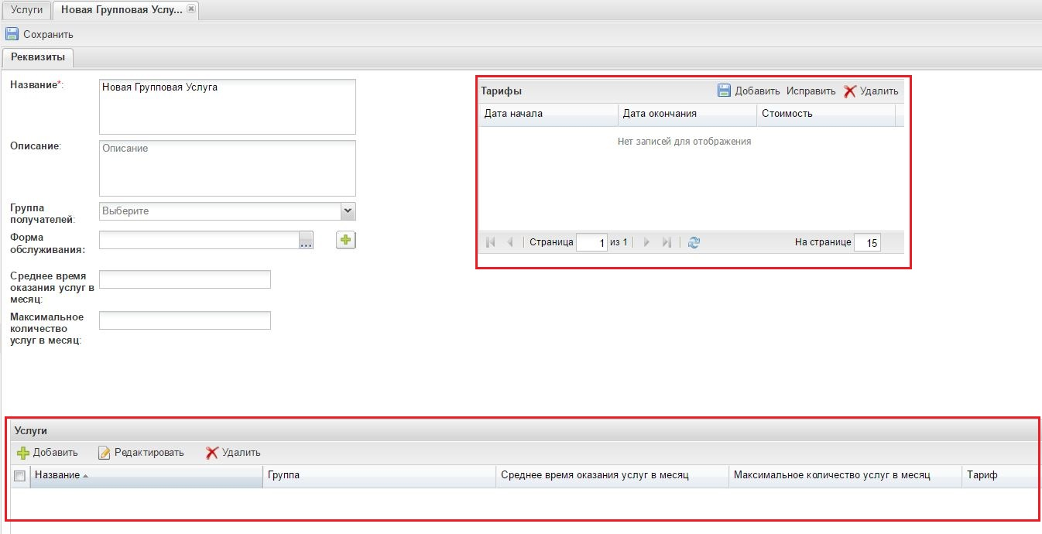
Рисунок 83. Реквизиты Групповой услуги.
Для добавления нового тарифа необходимо в области «Тарифы» нажать экранную кнопку «Добавить» (см. Рисунок 67) - система выведет окно «Тариф». В новом окне следует заполнить все обязательные поля: даты начала и окончания действия тарифа, стоимость.
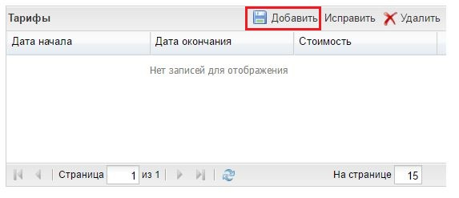
Рисунок 84. Добавить Тариф Групповой услуги.
Для добавления соцуслуг необходимо в области «Услуги» нажать на экранную кнопку «Добавить». (см. Рисунок 68)
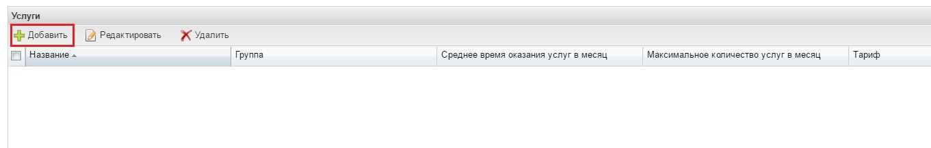
Рисунок 85. Добавить Услугу в Групповую услугу
Система выведет дополнительное окно со справочником «Соцуслуги». Для выбора услуги необходимо раскрыть группу услуг, одним щелчком мыши выделить услугу и нажать экранную кнопку «Выбрать» (см. Рисунок 69)
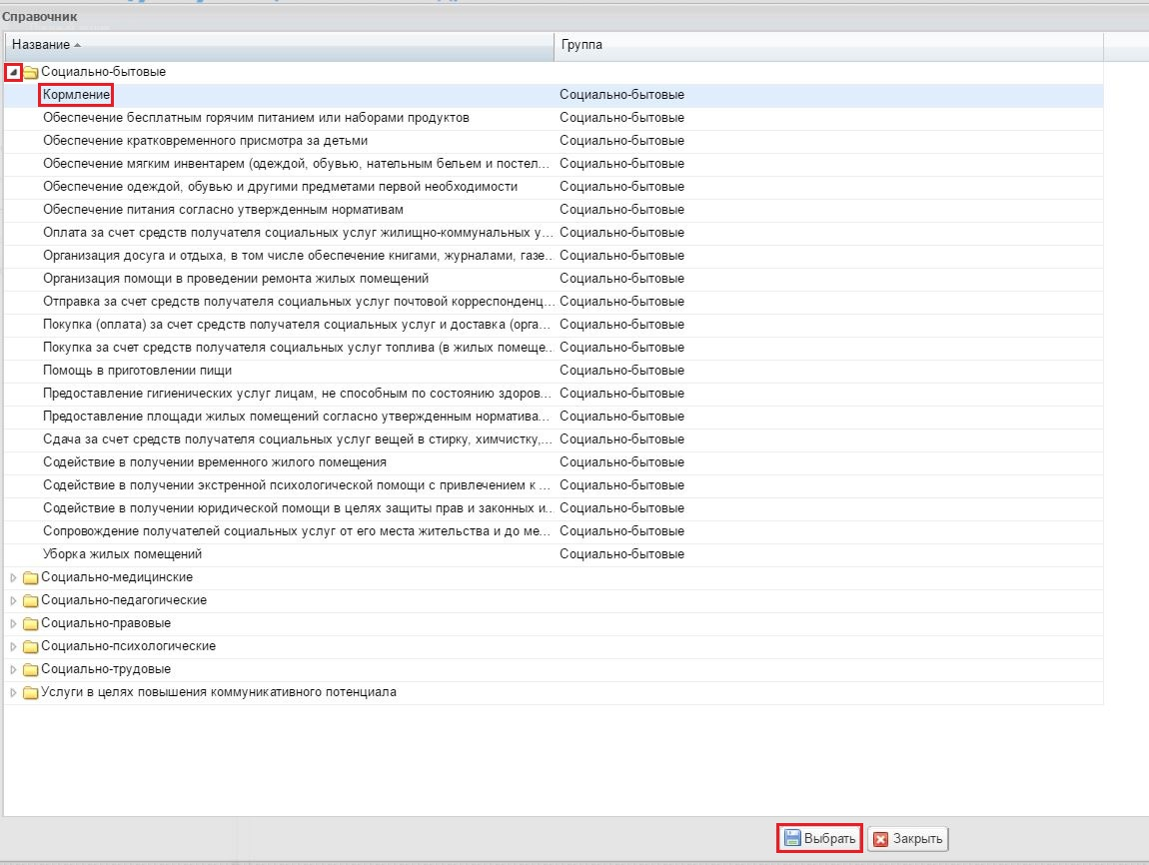
Рисунок 86. Выбор услуги из справочника.
По умолчанию все добавленные соцуслуги входят в тариф Групповой услуги. Если необходимо исключить услугу из тарифа и установить на неё отдельную стоимость следует выделить чек-боксом слева услугу и нажать на кнопку «Редактировать».
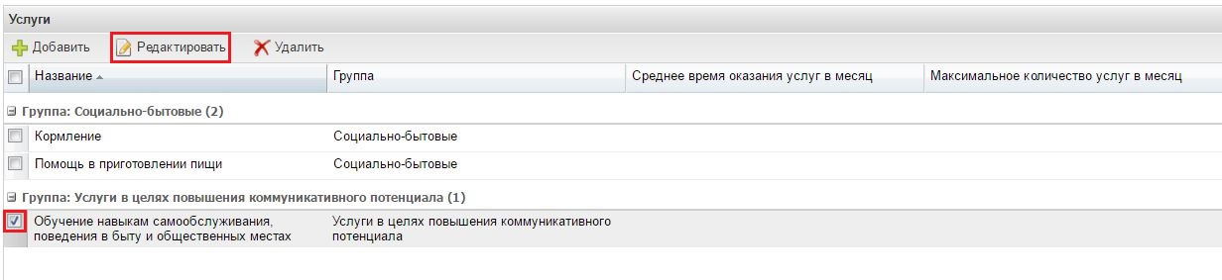
Рисунок 87. Редактирование соцуслуги в составе Групповой.
Система откроет «Реквизиты» выделенной услуги. Снятие чек-бокса в поле «Входит в тариф групповой услуги» - сделает доступным для редактирования область «Тариф» (см. Рисунок 71 и Рисунок 72)
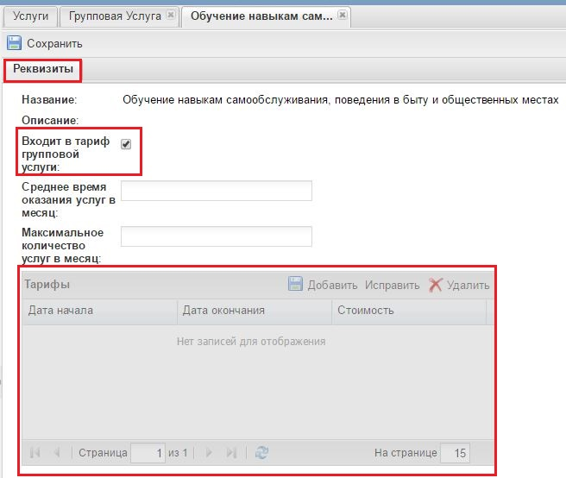
Рисунок 88. Чек-бокс "Входит в тариф групповой услуги" установлен.
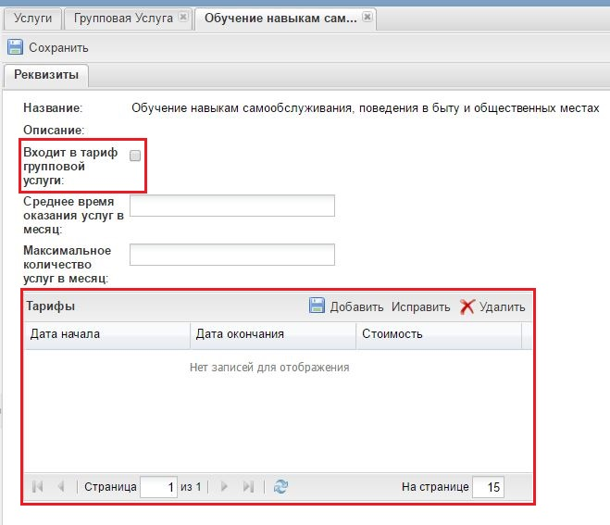
Рисунок 89. Чек-бокс "Входит в групповой тариф" снят.
После внесения всех необходимых параметров следует сохранить созданную услугу с помощью экранной кнопки «Сохранить»
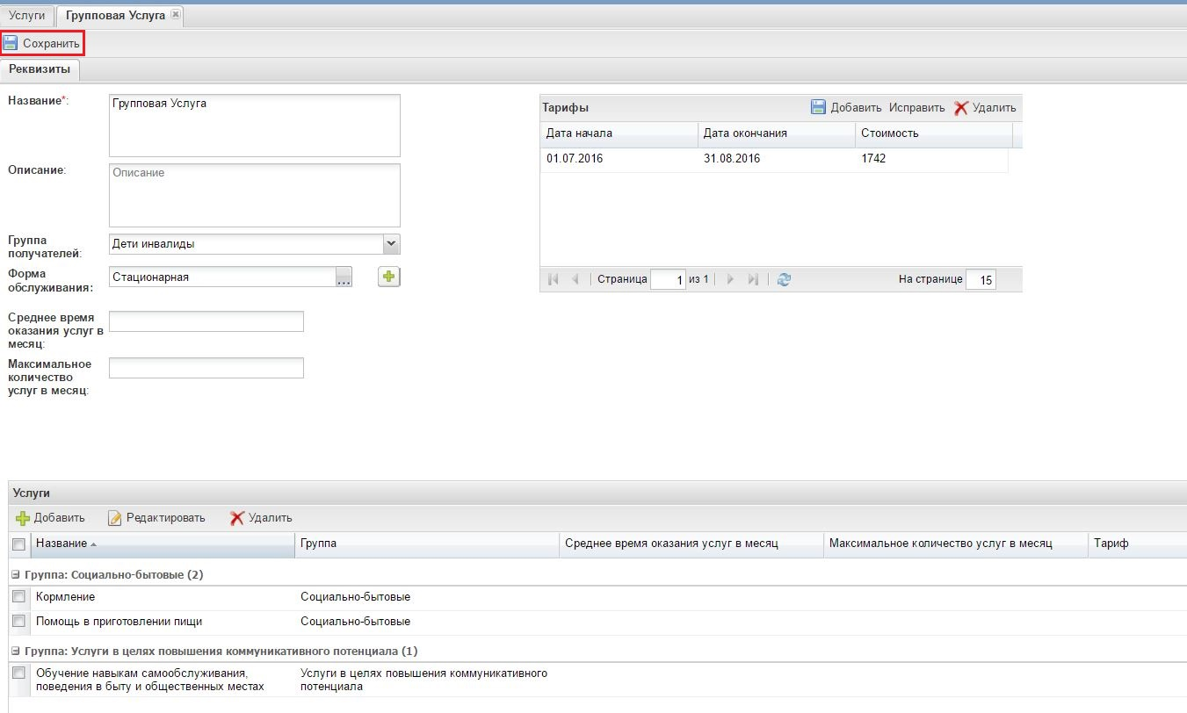
Рисунок 90. Кнопка "Сохранить" в форме Групповой услуги.

Просмотр и редактирование Групповой услуги
При открытии справочника «Групповые услуги» можно просмотреть информацию по определенной Групповой услуге, например, Наименование, Группа получателей, Форма обслуживания.
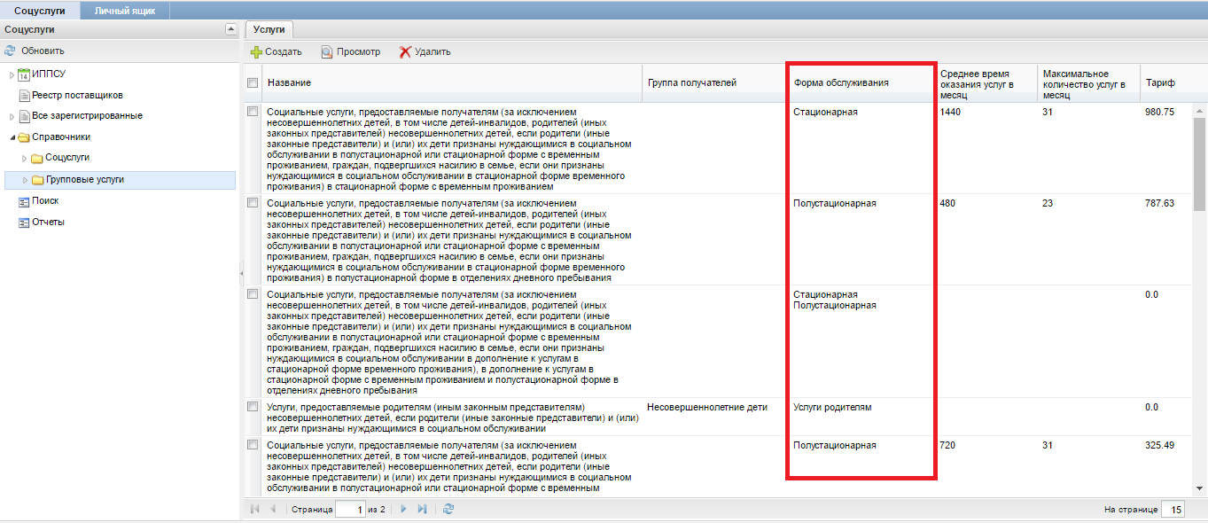
Рисунок 91. Столбец «Форма обслуживания».
Сотруднику Комитета СЗН доступно просмотр и редактирование созданных ранее Групповых услуг. Для этого следует открыть справочник «Групповые услуги», найти необходимую услугу и двойным кликом мыши отрыть её. Система откроет форму Групповой услуги, доступную для редактирования.
При открытии справочника

Удаление Групповой услуги
Удаление Групповой услуги происходит аналогично удалению соцуслуги (см. п. 4.7.3 Удаление записей в справочнике «Соцуслуги»). Услугу следует выделить чек-боксом в общем списке и нажать экранную кнопку «Удалить».
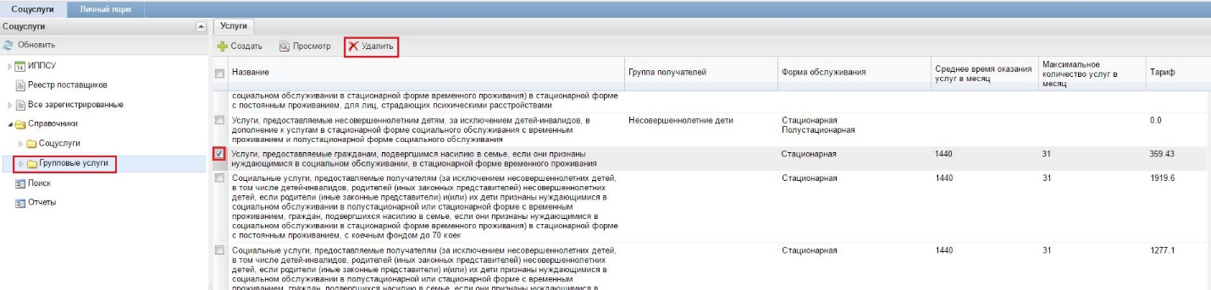
Рисунок 92. Кнопка «Удалить».

Работа с Поиском
В АИС «Соцуслуги» предусмотрен инструмент поиска карточек ИППСУ и карточек получателей СУ. Для этого необходимо открыть в главном меню системы пункт «Поиск».
При помощи выпадающего списка выбрать атрибут поиска: «ИППСУ» или «Гражданин».
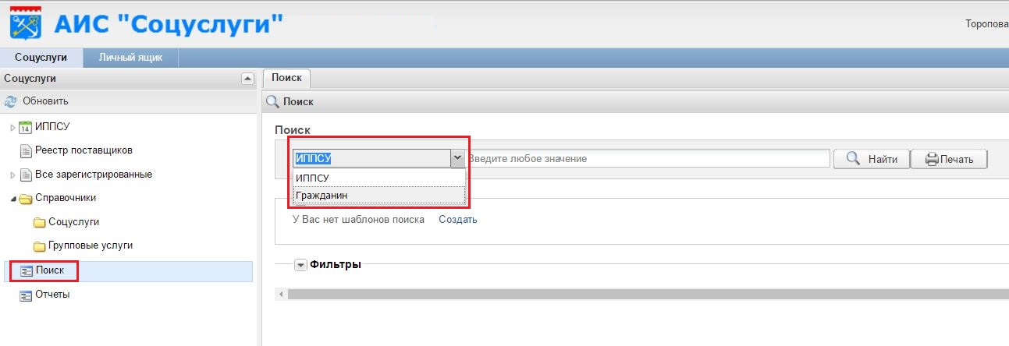
Рисунок 93. Раздел «Поиск»
При выборе атрибута «ИППСУ» необходимо ввести номер ИППСУ или его часть. При выборе атрибута «Гражданин» следует ввести полностью или часть Фамилии, Имени или Отчества гражданина.
После указания атрибутов поиска следует нажать кнопку «Найти» либо «Печать».
При нажатии на кнопку «Найти» в таблице «Результаты поиска» будет выведены все результаты, удовлетворяющие заданным условиям поиска.
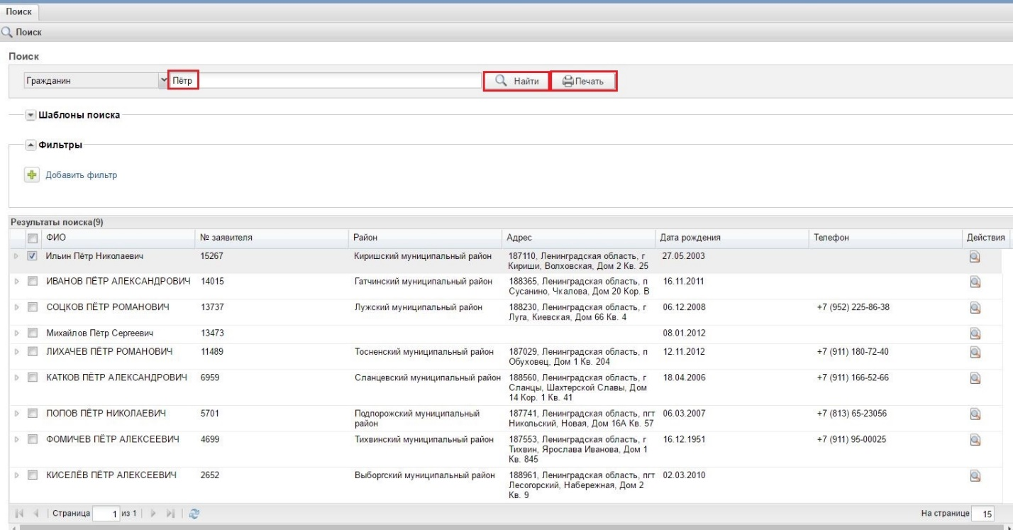
Рисунок 94. Результаты поиска по атрибуту «Гражданин»
При нажатии на кнопку «Печать» - результаты поиска будут выведены в печатную форму в отдельную вкладку браузера в виде таблицы, которую можно выгрузить в формат электронного документа, либо на принтер.
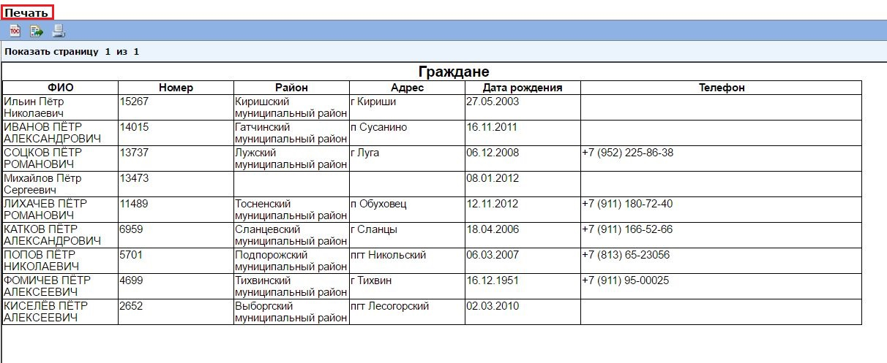
Рисунок 95. Результаты поиска по атрибуту «Гражданин» - печатная форма.
При открытии карточки ИППСУ или получателя СУ из результатов поиска – доступны все те же действия, как при открытии этих же карточек из узлов «ИППСУ» или «Все зарегистрированные».
Если необходимо осуществить поиск карточек по нескольким признакам, то следует воспользоваться областью «Фильтры». В которой есть функциональная кнопка «Добавить фильтр». При нажатии на неё откроется форма, где следует выбрать необходимый фильтр и его значение. Когда все необходимые фильтры будут установлены, следует нажать кнопку «Отфильтровать».
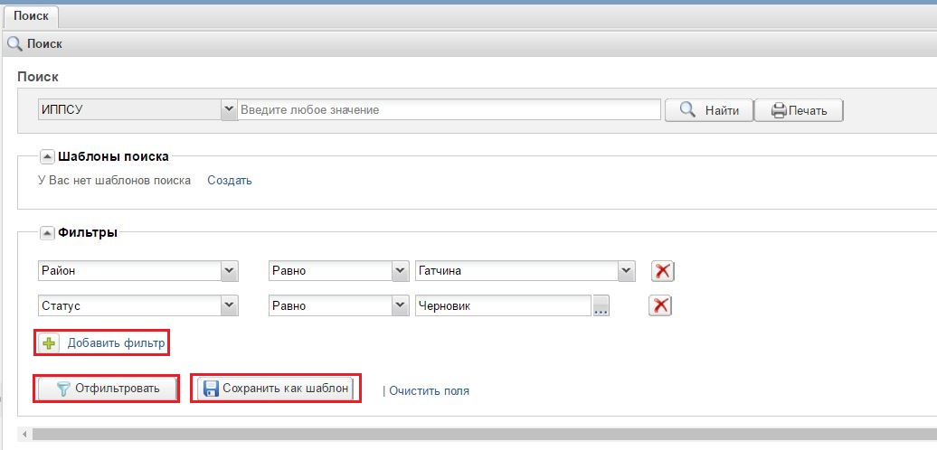
Рисунок 96. Область фильтров поиска.
Результат появится в той же области «Результат поиска».
Если результат поиска является удовлетворительным и есть необходимость возвращаться к этим результатам в будущем условия поиска можно сохранить. Для этого необходимо нажать на кнопку «Сохранить как шаблон».
При нажатии на эту кнопку появится диалоговое окно «Сохранение шаблона», в котором в строке «Имя шаблона» следует указать наименование шаблона. И нажать на кнопку «Сохранить».
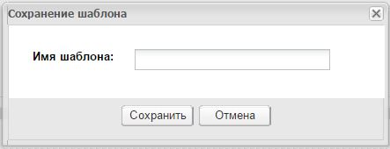
Рисунок 97. Присвоение наименования шаблону поиска
Шаблон отобразится в области «Шаблоны поиска». Для того чтобы воспользоваться сохраненым шаблоном следует нажать на кнопку «Найти по шаблону».
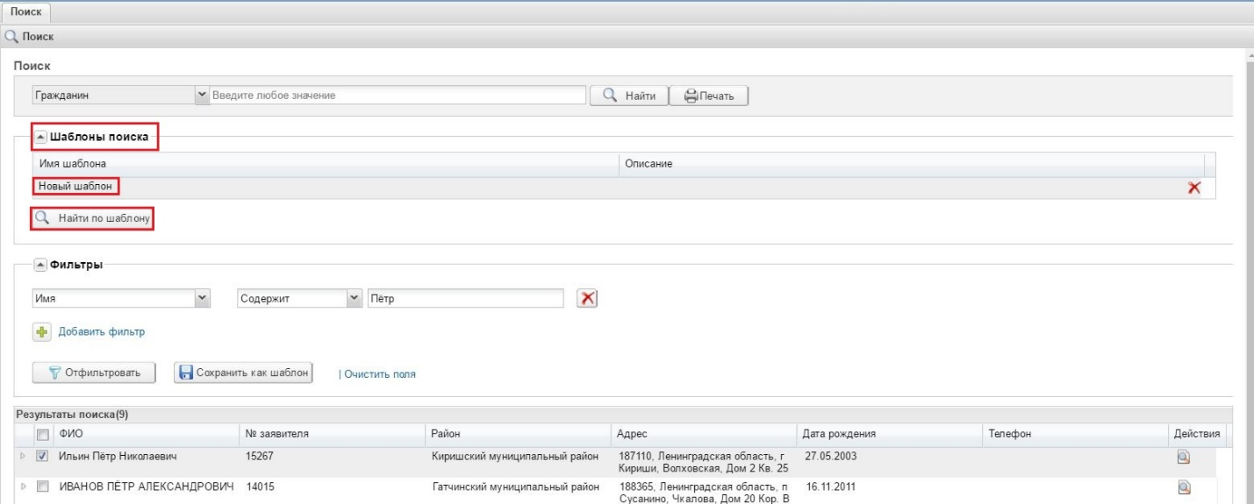
Рисунок 98. Область шаблонов поиска.
Если необходимо удалить шаблон или установленный фильтр, следует воспользоваться экранной кнопкой «Удалить» .

Работа с «Личным ящиком»
В главном окне системы расположен раздел «Личный ящик». Раздел содержит созданные пользователем черновики карточек ИППСУ и шаблоны документов.
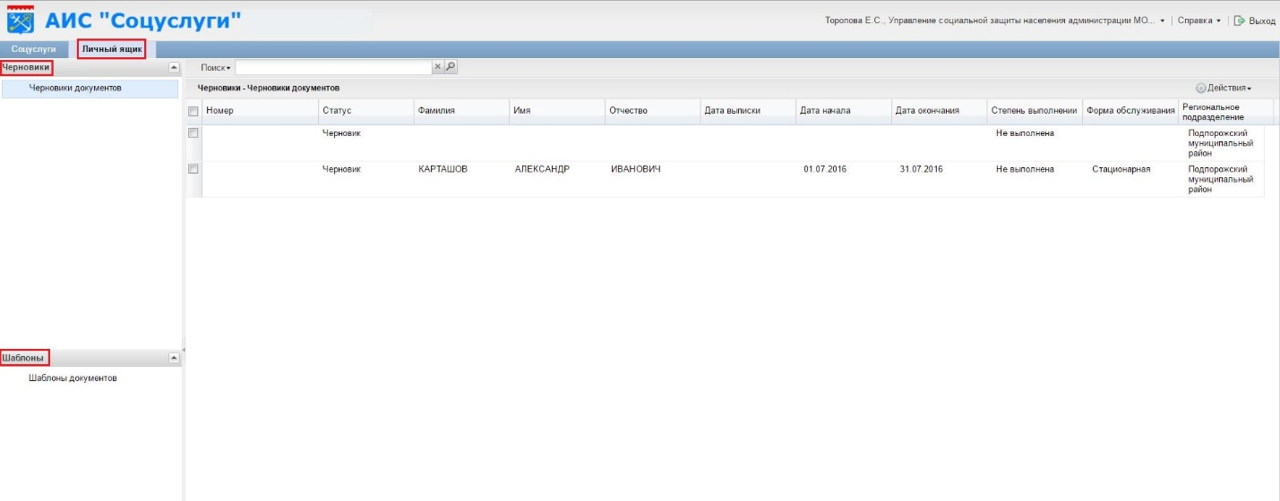
Рисунок 99. Раздел "Личный ящик" - черновики
Для работы с нужным черновиком карточки кликните по записи двойным щелчком мыши и отредактируйте черновик по необходимости. (См. п. 4.4.5 Редактирование карточки ИППСУ)
Для просмотра шаблонов документов необходимо перейти в раздел «Шаблоны документов» - в правой части отобразятся все шаблоны, созданные пользователем. Открыть шаблон документа можно двойным кликом.
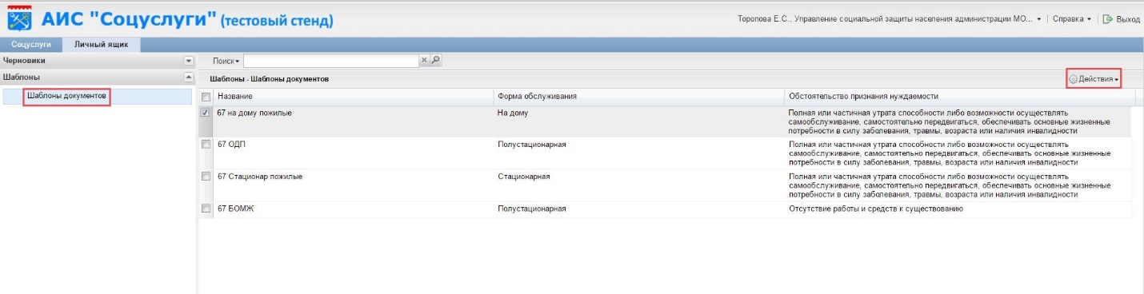
Рисунок 100. Раздел "Личный ящик" - шаблоны.
Если необходимо удалить неактуальный шаблон документа, то следует выделить шаблон и нажать кнопку «Действия», где выбрать доступный пункт меню «Удалить».

